4 S E E L S O R G E - S A M S T A G E
zum Anliegen

„Heilung von seelischen Verletzungen, ihre Hintergründe und ihre Folgen“

Zielgruppe:

Mitglieder der Gemeinde, die bereit sind, sich zu obigem Thema intensiver als bisher nach Lukas 4, 18 ff. von Gott seelsorglich dienen zu lassen. Sie ahnen oder erkennen, dass dies sowohl für sich persönlich gut sein wird als auch für Leben und Dienst in der Gemeinde.

Zeitpunkte:

An vier Samstagen jeweils von 9.30 - 17.00Uhr

Jesus in Luk 4,18:
„Er hat mich gesandt, Armen Frohbotschaft zu bringen,
den Gefangenen Befreiung zu verkündigen und den Blinden das Augenlicht, Bedrückte in Freiheit zu entlassen, auszurufen ein Gnadenjahr des Herrn“

Philippus - Gemeinschaft - (Guthmannshausen)/Freiberg/Altai Philippus – Training 1987 / 2000 / 2014 / 2020

im

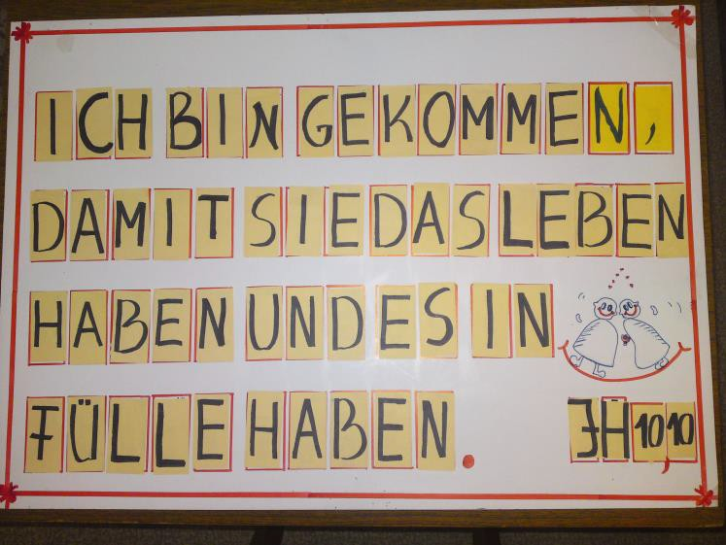

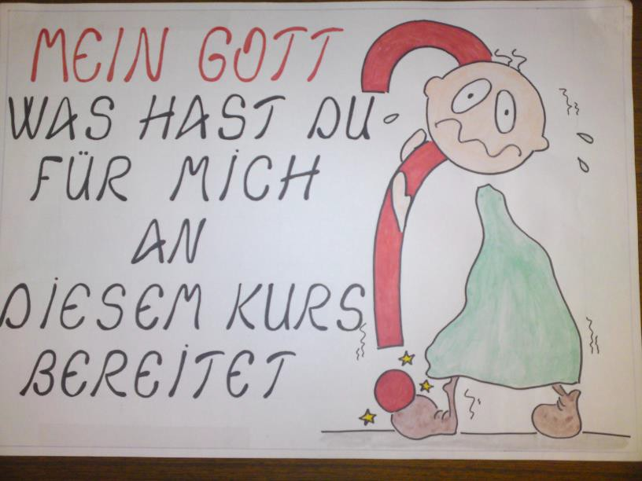

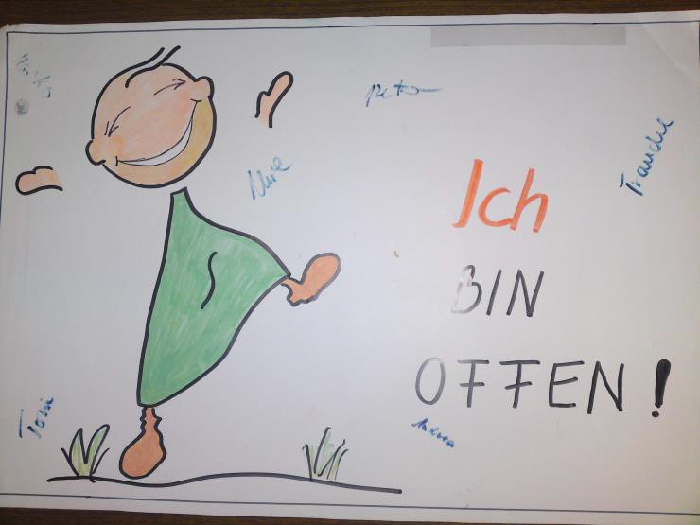

Inhalte der 4 Seelsorgesamstage 9.30 - 17 Uhr
PC/D/Hefte/PT deutsch/4 Seelsorgesamstage
0) Zur Einführung: Die Not ist groß, häufig ist ein Crash das Letzte: Viele zwischen- menschliche Beziehungen – sei es in Ehe/Familie – Beruf oder Kirchgemeinde – leiden häufig unter Kommunikations – und Charakterproblemen, deren Ursachen mit der Lebensgeschichte und den damit verbundenen Verletzungen der Seele zu tun haben: Situationen in der Vergangenheit einer Person, an die sie nicht gern zurückdenkt oder – wenn ja – dann nur mit Schmerz, Traurigkeit, oft sogar mit Bitterkeit oder – im Extremfall – vielleicht sogar mit Hass. So prägen seelische Verletzungen die jeweiligen Personen in ihrem Wesen und in ihrem sozialen Verhalten verschieden intensiv. Je nach Charakter und Umständen wird eine Person damit verschieden umgehen: extrovertiert, introvertiert, die „sonnigen Gemüter“, die scheinbar nichts „juckt“, dürften nicht zu häufig sein.
Die persönliche Situation der Teilnehmer an dem Kurs wird daher erfahrungsgemäß sehr verschieden sein. Mitunter bedarf es eines längeren Prozesses, bis wir erkennen, dass und wie stark wir in unserem Verhalten von seelischen Verletzungen geprägt sind. Der Kurs möchte zu einer vertieften Begegnung mit Jesus Christus verhelfen, der letztlich gekommen ist, „um zu heilen, was verwundet ist und um die Bedrückten in die Freiheit zu entlassen“ (Lk 4, 18 ff). Jesus segne uns allen die gemeinsame Zeit während des Kurses.
I) Grundlagen A) wie verstehen wir christlichen Glauben für unser Anliegen?
- wie verstehen wir hier Seelsorge?
- Leib-Seele Geist
- Menschliche Grundbedürfnisse

Phase der Wahrheit und der Bestandsaufnahme
  - Seelische Verletzungen und ihre Entstehung
  - Folgen der seelischen Verletzungen: Schutzmechanismen und falsche Haltungen

Phase der Gnade
  - Vergebung
  - Praktisches Gebet um Heilung der seelischen Verletzungen, ihre Hintergründe und Folgen

Konkrete Bestandsaufnahme und Beginn des Heilungsprozesses Verletzungen und Haltungen Gottes Handeln in biblischer Gebetsseelsorge
- Aberglauben Vergebung empfangen und gewähren; segnen;
- Bittere Wurzeln Befreiung erfahren; wiedergutmachen; Gott bitten 2) negative Festlegungen zu vergeben und zu segnen; Jesus im Gebet bitten,
- innere Schwüre zu heilen; falsche Haltungen erkennen,
- persönliche Gegenprogramme dafür um Vergebung bitten, sie im Glauben
- irrige Überzeugungen ablegen; den Heiligen Geist bitten, mir neue
- Leistungsorientierung Haltungen zu schenken, sie im Glauben
- Eltern-Kindbeziehung „anzuziehen“ und es lernen, darin zu gehen!!

Wachstum
  - Identität in Jesus Christus
  - Wer bin ich in Christus - Bibelverse?

Hinweis zur Verwendung des Kurses:2

0) Einführung
- Grundlagen
  - Wie verstehen wir für unser Thema den christlichen Glauben?
  - Wie verstehen wir Seelsorge im Zusammenhang mit diesem Kurs ?
  - GEIST – SEELE - LEIB
  - Menschliche Grundbedürfnisse
    - Von Geburt an hat jeder Mensch Grundbedürfnisse und Sehnsüchte
    - Die Erfüllung von materiellen, körperlichen und seelischen Bedürfnissen
    - Mangelhafte Erfüllung der Grundbedürfnisse
    - Defizit an materiellen, körperlichen und seelischen Bedürfnissen
- Phase der Wahrheit und der Bestandsaufnahme
  - Seelische Verletzungen und ihre Entstehung
    - Einführung
    - 4 Möglichkeiten der Entstehung von Verletzungen
    - Zwei Arten von Verletzungen
    - Defizite in den Lebensphasen als entscheidende Ursache zur Entstehung von seelischen Verletzungen
    - Weitere Ursachen
  - Folgen der seelischen Verletzungen – Schutzmechanismen und falsche Haltungen
- Die Phase der Gnade
  - Vergebung
    - Definition
    - Vergeben – Nichtvergeben
    - Drei Richtungen der Vergebung
    - Was ist Vergebung nicht?
    - Schuldbekenntnis
    - Wiedergutmachung
    - Segen und segnen
  - Aufbau des praktisches Gebetes um Heilung der seelischen Verletzungen sowie von den Folgen und das Ablegen falscher Haltungen
    - Definition
    - Voraussetzungen für das Gebet
    - Grundlagen des Gebetes
    - Praxis des Gebetes
- Von der konkreten Bestandsaufnahme zum Beginn des Heilungsprozesses
  - Aberglauben - Okkultismus in Grundzügen
  - Warum das Thema hier am Anfang des Kurses und in welchem Umfang?
  - Definition und Gebiete des Okkultismus
  - Biblische Grundlagen
  - Die für uns wichtigen Gebiete des Okkultismus
  - Schritte der Gnade– Befreiung vom Okkultismus
- Bittere Wurzeln (Hebr 12,15)
- Negative Festlegungen
- Innere Schwüre
- Persönliche Gegenprogramme
- Irrige Überzeugungen
- Leistungsorientierung
- Eltern-Kind-Beziehung
- Wachstum
- Identität in Jesus Christus
  - Worauf ist unser Glaube gegründet?
  - Ich gründe mich auf die Verheißungen
  - Umgang mit Sünden
  - Es geht um ein Geheimnis
  - In IHM (Eph 1, 1-14)
  - Identität – Autorität – Mandat – authentisch sein

- WER BIN ICH IN CHRISTUS?
  - Ich bin … bis 9) Mein Leben ist: ……

​ Grundlagen

Wie verstehen wir für unser Thema den christlichen Glauben?
Joh 3,16: „ Denn so sehr hat Gott die Welt geliebt, dass er seinen eingeborenen Sohn dahin gegeben hat, damit jeder, der an ihn glaubt, nicht verloren gehe, sondern ewiges Leben habe“.
2 Kor 5, 17: „Also: wenn einer in Christus ist, so ist er eine neues Geschöpf. Das Alte ist vergangen; siehe, Neues ist geworden“
Wer sich Jesus und Seiner Leitung anvertraut aus Dankbarkeit dafür, dass ER für ihn „zur Sünde“ gemacht wurde und stellvertretend für ihn die Strafe für seine Sünde getragen hat, der empfängt von Gott neues Leben. Er wird aus Gott neu geboren und Jesus nimmt den alten Menschen mit in den Tod. Das geschieht im „Glauben“, das heißt, dass dies in der geistlichen Welt Realität ist und wir es nun lernen, dies in unserem Alltag Schritt für Schritt in die Praxis umzusetzen, dass nicht mehr die Seele herrscht, sondern der Geist Gottes die Herrschaft übernommen hat. Es ist wie bei der Schwangerschaft einer Frau, die weiß, dass sie empfangen hat, aber noch nichts sieht. Aber sie hat die Vision, dass sie ein Kind gebären wird und das macht sie ganz stark glücklich. Hast du die Vision des neuen Lebens in und aus Jesus Christus in dir? Wenn ja, dann bist du - mit der Voraussetzung normaler psychischer Belastbarkeit
- hier goldrichtig. Denn es geht bei dem Seelsorgewochenende um nichts anderes, als um Praxis der Umgestaltung unseres inneren und äußeren Menschen, also der Umgestaltung von Geist, Seele und Leib. Der „neue“ Mensch darf und wird zunehmen und sichtbar werden!

Wie verstehen wir Seelsorge im Zusammenhang mit diesem Kurs ?
    - so, wie Seelsorge im Rahmen des Charismatischen Aufbruches quer durch alle christlichen Bekenntnisse sehr häufig geschieht
    - so, wie „Philippus“ über die Jahrzehnte von Gott schrittweise in den praktischen Dienst der Seelsorge geführt wurde
    - so, wie wir im Jahr 2010 den Dienst der Seelsorge in innerer Einheit mit der „IGNIS- Akademie für christliche Psychologie“ in Kitzingen sahen und so weitergehen

... mit einer Kurzdefinition von Seelsorge in unserem Kontext:
Sie ist der Dienst Jesu durch den Heiligen Geist direkt oder/und durch menschliche Weghelfer an mir, damit in mir die biblisch verheißene neue Schöpfung in Geist, Seele und Leib immer
deutlicher verwirklicht wird.

... und einer ausführlicheren, ergänzenden Definition von Seelsorge für unser Anliegen:
Sie ist ein Geschehen, in dessen Verlauf wir sowohl Vergebung unserer Schuld erfahren und Vergebung gewähren als auch die falschen Haltungen und die Verletzungen unseres inneren Menschen im Gebet vor Jesus bringen und die Heilung ergreifen und schrittweise auch erfahren, die Jesus für uns am Kreuz schon erworben hat. Jesus dient unserer ganzen Persönlichkeit mit Heilung. Dabei umfasst tiefgreifende Seelsorge in der Kraft des Heiligen Geistes alle unsere Lebensbereiche. Somit wird Seelsorge zur Hilfe aneinander, Jesus tiefer zu begegnen und konsequenter zu folgen. Lassen wir Ihn an uns heran, damit wir von Ihm immer mehr ganzheitlich geheilt werden!
1.Joh 5, 12: “Wer den Sohn Gottes hat, der hat das Leben.“ (vollkommenes Heil) Luk 4, 18 (Jesus in der Synagoge von Nazaret):
„Der Geist des Herrn ruht auf mir, weil er mich gesalbt hat; er hat mich gesandt, Armen Frohe Botschaft zu bringen, den Gefangenen Befreiung zu verkünden und den Blinden das Augenlicht, Bedrückte in Freiheit zu entlassen, auszurufen ein Gnadenjahr des Herrn“.
Echo: erst Stille und dann Austausch über:
- kann ich christlichen Glauben so sehen?
- Was gibt mir die Definition von Seelsorge?
- die umseitige Skizze ist (neben vielen anderen Möglichkeiten) ein Versuch, unsere Befindlichkeit mit „Leib, Seele, Geist“ auszudrücken. Was sagt sie mir persönlich?

  - GEIST – SEELE
- LEIB

GEIST
GEIST
HL.GEIST

SEELE

LEIB



SEELE

SEELE
GEIST
HL.GEIST

DER NATÜRLICHE MENSCH WURDE EINE LEBENDE SEELE

LEIB
1 Mose 2,7 (ELB)

DER WIEDERGEBO- RENE MENSCH

LEIB
IST GEIST UND HAT SEELE UND LEIB
DER WIEDERGEBORE NE MENSCH MIT BLOCKIERTEM GEIST WIRD WIEDER ZUNEHMEND VON DER SEELE BESTIMMT. DER HL. GEIST WIRBT NOCH VERGEBLICH

Menschliche Grundbedürfnisse

Von Geburt an hat jeder Mensch Grundbedürfnisse und Sehnsüchte
4 Grundbedürfnisse der Person: Liebe: – Zärtlichkeit – Angenommensein – Geborgenheit

​Liebe
Gott ist Liebe und Liebe ist Sein Lebensprinzip. So legt er auch in unser Herz die Sehnsucht nach Liebe und danach, als Person angenommen zu werden. Dazu brauchen wir menschliche Beziehungen. Vor allem brauchen wir die Liebe und deren Äußerungen, denn die Liebe wird durch Beziehungen offenbar. Das wichtigste Bedürfnis ist also die Liebe.
- Das Erleben der Liebe durch Berührung, Worte
- Fürsorge: das Kind trockenlegen
- sich kümmern: mit ihm spielen, zu ihm sprechen, als volle Person behandeln
- das Angenommensein. Durch die Augen der Mutter kommt rüber: „Du bist gewollt“. Das macht die Identität des Kindes aus.
- Dies alles motiviert die Eltern, die Voraussetzungen eines gesunden Wachstums in jeder Hinsicht zu schaffen.
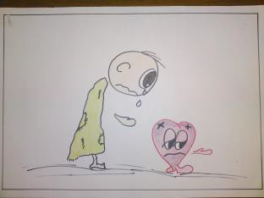
  - Körperliche Zärtlichkeit – Wichtigkeit des physischen Kontaktes
- Wenn wir ein Baby beobachten, können wir sehen, dass seine ganze Existenzweise das Empfangen ist.
Die liebevolle Fürsorge macht den Unterschied zwischen Leben und Tod aus. Die Säuglinge verstehen die Berührung, weil die Haut unser größtes
Sinnesorgan ist, welches sich zuerst entwickelt. Nach Aussagen der Psychologen beeinflusst die zärtliche Berührung die spätere Intelligenz des Kindes stärker als die formale Erziehung.
- Heutzutage werden die Frühgeburten auf die Haut der Mutter oder des Vaters gelegt, wo sie genügend Zärtlichkeit und Wärme bekommen. Der Inkubator gibt nur künstliche Wärme; (das bekannte Experiment: Ammen versorgten Kinder, durften aber nicht sprechen; alle starben im 1. Jahr).
  - ​Angenommensein - Wichtigkeit der elterlichen Liebe
- Nach der Berührungswissenschaft können die Eltern mit der Leibesfrucht kommunizieren,
- Dialog führen, wenn sie ihre Hände auf die zwei Seiten der Gebärmutter legt; positive psychische Wechselwirkung Mutter-Kind
- Das Allerwichtigste, was die Wirkung der vielen Stress- und Traumata-Einflüsse kompensieren kann, ist die Liebe der Eltern, vor allem zueinander, nicht nur zum Kind
Wichtig ist, dass die Eltern ihre Liebe nicht von der Leistung des Kindes abhängig machen.
  - ​Geborgenheit – der „Grundstein“ der Erziehung fürs Leben
- Wenn ein Kind in seinem Babyalter die entsprechende Geborgenheit bekommt, dann entscheidet es sich unbewusst so, dass die Welt zuverlässig ist. Es ist wichtig, dass das Kind auch mit seinem Vater eine gute Beziehung hat. Diese Kinder können ihre Probleme leichter lösen, wenn sie so aufwachsen, dass die Wärme der Liebe ihrer Eltern sie umgibt. 1 Mose 2,24: Eins sein

Die Erfüllung von materiellen, körperlichen und seelischen Bedürfnissen

​Das Erleben der Harmonie der Eltern
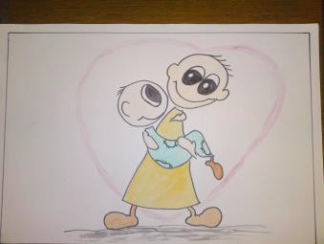
- Die Kinder werden am meisten durch die Einheit und Harmonie zwischen den Eltern, sozusagen unsichtbar, erzogen. Nicht die Ausgestaltung der Verbundenheit zu dem einen oder dem anderen Elternteil ist wichtig. Wenn sich ein Problem zwischen den Eltern ergibt, sollen sie es untereinander ordnen; nicht vor dem Kind, weil das Kind unsicher wird: es erschrickt, bangt, hat Angst.
- Zwischen den Eltern sollte es keine Schauspielerei geben, sondern wirklich gelebte Harmonie. Am besten ist es, wenn es nur geringe Spannungen in
der Familie gibt, weil das Kind sonst die fehlende Harmonie spürt. Wie war es bei dir?

​Wertschätzung, Unterstützung
- Wichtig ist der richtige Umgang von „Ja” und „Nein”. Die Eltern konnten dem Kind in einer spielerischen Form helfen, das „JA” auszusprechen. Konnten sie das „NEIN” auch entschlossen aussprechen? Werden Grenzen gesetzt?
- Machten die Eltern dem Kind seine guten Eigenschaften bewusst? Lobten sie es?

​Richtige Anleitung
- Die Versuche und Initiativen des Kindes in eine richtige Form leiten, nicht gleich auf andere Ideen und Vorstellungen abwälzen. Wie war das bei dir?

​Annahme als Person
- Die Eltern sollten nicht den Sünder, sondern die Sünde ablehnen. Der Sünder muss in ihren Augen wertvoll sein. Das Kind darf sich nicht daran gewöhnen, Masken aufzusetzen. Es darf sich wegen sich selbst nicht schämen. Es darf Fehler machen. Bei Schuld ersehnt es sich Barmherzigkeit.

​Fürsorge und Versorgung
Trockenlegen, baden, füttern, materiell versorgen
Sich kümmern, spielen zu ihm sprechen als volle Person behandeln, seelisch auferbauen

Mangelhafte Erfüllung der Grundbedürfnisse
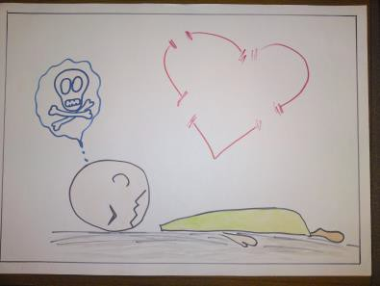
Mangel an Liebe und körperlicher Zärtlichkeit, Ablehnung, Schutzlosigkeit sind Wurzeln der Unfähigkeit für Liebesbeziehung und der seelischen Verletzungen.

Liebesdefizit
Schon im Mutterleib kann der Mangel an Liebe das Kind verletzen. Die Mutter teilt die chemischen Veränderungen ihres Blutes durch die Gebärmutter ihrem Kind mit (z.B.: wenn sie Angst hat, böse ist, sich freut usw.).
- Wichtig ist, dass die Schwangere die 9 Monate in ruhiger Atmosphäre verbringt, sonst nimmt die Wahrscheinlichkeit vorgeburtlicher seelischer Verletzungen und der Frühgeburt zu.
- Es ist wichtig, dass es eine ständige, stabile Person gibt, von der das Kind eine dem Existenzbedürfnis entsprechende Liebe erhält.
- Wenn die Eltern ihr Kind nicht lieben und ungeduldig mit ihm sind, dann werden negative Gefühle schon in der Jugendzeit manifestiert und es wird verhindert, dass sich verschiedenartige liebende Beziehungen zu anderen aufbauen können. Die Folge mancherlei seelischer Störungen ist auch die Unfähigkeit zur liebenden Beziehung.

​Mangel an körperlicher Zärtlichkeit
Das Stillen ist nicht nur deswegen wichtig, weil der Säugling dadurch Vitamine, Nährstoffe erhält, sondern ihm gibt die enge körperliche Beziehung mit seiner Mutter eine Sicherheit und Geborgenheit, weil sich die Mutter ihm selbst gibt. Wurdest du gestillt?

​Ablehnung
- Wenn der Anspruch des Kindes auf Liebe und Fürsorge unbefriedigt bleibt, kann es sich in sich kehren oder sich vor der Beziehung mit Menschen verschließen und misstrauisch werden.
- Ein nichterwünschtes Kind oder außerhalb der Ehe geborenes Kind trägt in meisten Fällen die Wurzel der Ablehnung in sich. Es schlägt sich so nieder, dass es nach seiner Empfindung als Person nicht gewünscht ist.
- Es gibt Eltern, die das Annehmen des Kindes an Bedingungen knüpfen. Viele Kinder bemühen sich deswegen, geliebt zu sein = Entstehen der Leistungsbezogenheit.

​Unbeschütztsein, Ausgeliefertsein
- Wenn ein Kind die Trennung von der Mutter erleben muss, kann es in eine chronische Traurigkeit fallen und depressiv werden. Im noch schlechteren Fall kann es wegen der Traurigkeit sterben!
- Es gibt solche Fälle, dass Kinder zu Hause kein Beschütztsein / Geborgensein erfahren. Die Eltern können sie dann vor den Ereignissen der Außenwelt nicht schützen und die fehlende Schutzhülle der Geborgenheit macht sich negativ bemerkbar.

Defizit an materiellen, körperlichen und seelischen Bedürfnissen

​Disharmonie zwischen den Eltern
- In einer Alkoholikerfamilie erfährt das Kind Chaos und Scham. Die Identität des Kindes wird in seiner gesunden Entfaltung gehindert: die Gefahr von Minderwertigkeit, Unsicherheit und Ablehnung ist da. Dies wird auf die Beziehung zu seinen Freunden projiziert. Es isoliert sich ganz oder es schämt sich vor ihnen.

​Fehlende Wertschätzung, Kritik, Schuldgefühle wecken
- Wenn ein Kind erlebt, dass seine Eltern es nicht lieben und wertschätzen, dann wird es schwere Selbstwertprobleme haben. Es kann ein ständiges Minderwertigkeitsgefühl entstehen. Seine eigenen Fehler sieht es vergrößert, die positive Bewertung und Schätzung durch seine Umgebung wird es auf falsche Weise erkämpfen. Solche Kinder werden häufig lethargisch, depressiv; ständige Kritik und Verachtung entmutigen (z.B. Mutter sagt: „Weil du so bist, geht es mir so schlecht“)

​Mangel an Anleitung
- Es erfährt das Gefühl der Ablehnung. Es wird auf das Kind nicht aufgepasst, es bekommt keine Stärkung, Ermutigung und Leitung. Es fühlt so, dass es niemand liebt. Diese Menschen betteln später im allgemeinen um Liebe oder wollen sie mit etwas verdienen. Für sie ist es nicht selbstverständlich, wenn jemand sie nur so liebt. Sie wollen sich auch von Gott die Liebe verdienen. Sie erhielten keine Anleitung, ihr Leben zu gestalten. Ideale nur vorhalten ist nicht gut und schadet!

​das Kind wurde als Person nicht angenommen
- Die Eltern haben dabei eine bestimmte Vorstellung für das Leben des Kindes, deshalb behandeln sie es als eine „Sache” oder ein „Ding”. Sie wollen ihren eigenen Traum durch ihr Kind verwirklichen, z. B. die eigene misslungene Karriere. Es kann ein persönlichkeitsloser Mensch werden, der sich in derselben Situation mindestens auf zweierlei Art zeigt. Es wird mit Persönlichkeitsstörungen kämpfen, in schwererem Fall kann es in eine psychische Krankheit geraten. Meist entstehen falsche Gottesbilder.

​mangelnde materielle und seelische Fürsorge und Versorgung
- Wenn z.B. die Speise oder das Trockenlegen bei einem Kleinkind unterbleibt, dann fühlt es sich außer dem physischen Schmerz auch seelisch verlassen.
- Es gibt Eltern, die ihr Kind zwar finanziell unterstützen, aber sie geben ihm keine klare Leitung und Begleitung, deshalb lebt das Kind nach seinen Trieben.
- Eltern spielen nicht oder selten mit dem Kind.
- Sie geben keine eigenen Aufgaben oder führen das Kind nicht in eigene Verantwortung
- keine Ausbildung, keine Sprachentwicklung

Echo: Persönliche Stille mit der Frage: Wie war die Erfüllung der Bedürfnisse in meiner Situation ? Wo erkenne ich heute Defizite?

Phase der Wahrheit und der Bestandsaufnahme

Seelische Verletzungen und ihre Entstehung

Einführung
  - Jeder zündet die mit seinem Namen bezeichnete Kerze an. Es ist ein Zeichen dafür, dass er schon jetzt, beim Beginn dieser Ausführungen, Jesus Christus Vorschussvertrauen schenkt. Er lässt zu, dass das Licht der Liebe von Jesus Christus sein Leben überstrahlt und ihm die schmerzhaften Wunden seines Lebens bewußt werden, damit Jesus sie heilen kann. Abschluss mit Gebetsgemeinschaft.
  - Man braucht nicht gläubig zu sein, um sich einiger seiner Verletzungen plötzlich bewusst zu werden. Aber das ist noch nicht die volle Wahrheit! Du kannst auch in der Weltgeschichte die verschiedenen menschlichen Anstrengungen beobachten, alles gut zu machen. Denke nur an die Philosophen im Altertum oder die späteren humanistischen Tendenzen. In deinem eigenen Leben kannst auch du solche Versuche erkennen. Vielleicht bist du auch schon darauf gekommen, dass es nur das Verschleiern der Verletzungen ist, aber keine Lösung! Was kannst du als Christ tun? Stehe dazu, dass du seelische Verletzungen hast! Bekenne, dass du nichts tun kannst, um dich aus eigener Kraft zu befreien! Deine Lebensgeschichte ist vor Gott durchsichtig und klar (Eph 5,13-14 und 1 Joh 1,7-9). Er ist der, der dich von Sünde und von Scham befreit, dich heilt und tiefer gemeinschaftsfähig macht!
  - Ob aus Defiziten seelische Verletzungen werden, hängt von deiner Reaktion ab, die krank macht ( Jesus reagierte immer im Heiligen Geist). Du hast eigene Verantwortung.
Kleine Kinder können noch nicht geistlich reagieren, auch ist ihre Seele noch sehr zart, so dass die frühesten Verwundungen am schmerzlichsten sind.
Wenn aber eine zweite Person durch ihre Liebe oder Jesus in Seiner Gnade durch die persönliche Beziehung diese Verletzungen kompensieren, heilen sie schneller und wir werden stabiler.

4 Möglichkeiten der Entstehung von Verletzungen
Es gibt Ereignisse, welche tief in deinen Erinnerungen leben, und wenn sie dir bewußt werden, rufen sie Schmerz, Wut, Aufregung, Ärger, Groll, Hass hervor. Die Ursache ist letztlich Mangel an Erfahrung von Liebe. Damit dies ans Licht kommt, ist es nötig, vier Ursachen der Entstehung zu untersuchen:

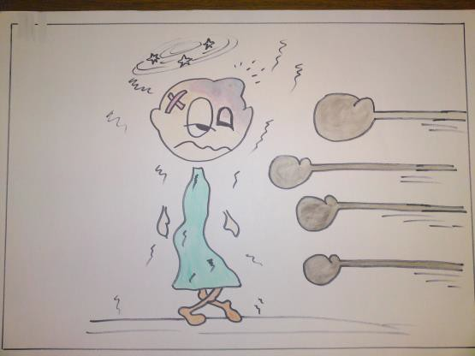
​Verletzungen ohne menschlichen Einfluss
      - das Gewitter, der Blitz, Angst
      - Tiere
      - Schock
      - Tod geliebter Menschen
      - Feuer, Katastrophen

​Du selbst bist der Grund dafür
      - Auf dich selbst gelegte Lasten
      - Selbstbeschuldigung, Selbstanklage,
      - Selbstverfluchung
      - fehlende Selbstannahme als Ursache
für Selbstanklage und Selbstverdammung,
z.B. Körpergestalt, -gewicht, Haare, Grenzen, Gefahren, Vergleichen
      - Verhaltensweisen, die dich selbst verletzt haben: Übungen und Verpflichtungen, die du dir selbst auferlegt hast -- Enttäuschungen, Versagen, Selbstmitleid

​Andere Menschen sündigten gegen dich
      - Verletzendes Benehmen, Drohungen, Nichtbeachten
      - andere Menschen wurden an dir schuldig (siehe „Menschliche Grundbedürfnis“)

​Dem Anschein nach „sündigte” Gott an dir
      - Wenn du so fühlst:
      - Gott versteht mich nicht, hat mich verlassen
      - Gott ging ungerecht mit mir um (z.B. wie dein Leben verlief)
      - Gott hat zu viel Last auf mein Leben gelegt, schwere Lebensführung – Vorwürfe, Anklagen

gegen ihn

Zwei Arten von Verletzungen
- Primär = die Grundverletzung, die Wurzelverwundung, mit der in der Kindheit alles begann, als die Seele noch zart war
- Sekundär = die Primärverletzung wiederholt sich (z. B. auf falsches Benehmen: Empörung gegen eine Autorität, Chef mit ähnlichem Verhalten wie autoritärer Vater
sekundäre Wunde; oder: Wurzelverwundung durch Ablehnung Unfähigkeit zur Liebe als Erwachsener).

Defizite in den Lebensphasen als entscheidende Ursache zur Entstehung von seelischen Verletzungen

Von der Empfängnis bis zur Geburt
- Wollten sie mich? Warteten sie auf mich? Flüche? Streit?
- Alkohol, Zigaretten, Drogen der Eltern, notvolle Lebensumstände der Eltern
- vor oder außerhalb der Ehe entstanden
- Versuch der Abtreibung
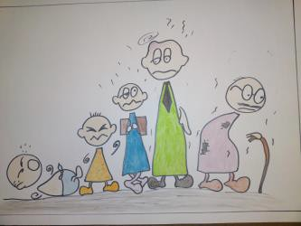
- wie war die Geburt?

​Im Kleinkindalter
- unbeschützt
- Lüge
- Ablehnung dessen, was du bist (Junge, Mädchen)
- Sexuelle „Spiele”
- Mangel an körperlicher Zärtlichkeit
- Nur materielle Versorgung
- Geliebt nur mit der Bedingung: Leistung, gutes Verhalten
- Verwöhnung

​Im Schulkind- und Pubertätsalter
- Zurücksetzung, Verachtung, Unterdrückung - Erwartungs- und Leistungsdruck
- Falsche Beschuldigungen, Spott, Zwang - Minderwertigkeit
- Enttäuschungen, sexuelle Probleme - Versagen
- Scheidung der Eltern - Verhalten der Geschwister

​Soldatenzeit
- Schwierige Vorgesetzte
- Schockerlebnisse

​Vor der Heirat
- erotische Enttäuschungen, sexuelle Probleme, Folgen von Abtreibung,
- Besitzstreben, falsche Lebenserwartung oder Ehevorstellung

In der Familie und Ehe
- mit dem Ehepartner: gegeneinander – nebeneinander – miteinander – füreinander, Untreue, Scheidung,
- mit den Kindern: Umgang miteinander, Enttäuschungen, Scham, Bitterkeit
    - ​Singles: Selbstmitleid – Empörung – Trotz – Neid - Einsamkeit

​Am Arbeitsplatz, in der christlichen Gemeinschaft
- Negativstress – Leistungsdruck – Außenseiter – Chefproblematik – Arbeitslosigkeit – zu hohe Erwartungen – unterschiedliches Sein und Schein (Authentizität)
    - ​im Alter: Krankheit – Versagen – unnütz sein – Angst vor dem Tod

Echo:
- Stille darüber, auf welche Lebensphasen Jesus sein liebendes Augenmerk bei dir legt!
- Wie äußern sich die Defizite? Welche sind am schmerzhaftesten?

Weitere Ursachen

Einführung:
Zum vollen Verständnis müssen wir den Hintergrund untersuchen. Die Behandlung der Oberfläche allein ist nicht genug, man muss bis zu den Wurzeln der Verletzungen gehen. Warum entstand eigentlich diese Verletzung? z. B.: aktuelle Situation von jugendlichen amerikanischen Steinwerfern auf der Autobahn im Frühjahr des Jahres 2000 in Deutschland
Wenn wir in diesem Geschehen nur die Tat sehen, dann verurteilen wir die Jugendlichen. Wir halten sogar die Verurteilung für berechtigt und gerecht. Aber wenn wir hinter die Kulisse schauen, dann sehen wir etwas ganz anderes.

​Ernüchterung und Enttäuschung
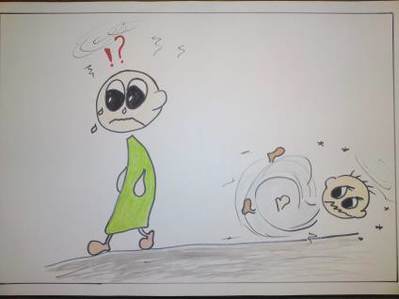
Ent – täuschung = Befreiung von Täuschung = gutes Geschehen, wenn Gott das zulässt; Gottes Liebe will mich von falschen Vorstellungen befreien
- es wurde gelogen (das Verwöhnen ist die verfeinerte Form der Lüge)
- sie waren betrunken
- sie haben dich oder einander geprügelt
- bedrückende Atmosphäre, Streit
- Scheidung
- Selbstmord
- früher Tod
- musstest du dich der Eltern oder Geschwister schämen?
    - Missbrauch = willentliches Benutzen von Situationen oder Personen für unlautere Motive
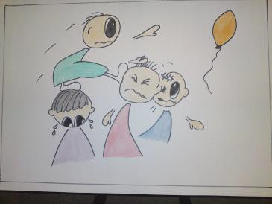
- sie haben sich gegeneinander ausgespielt und dich als Spielball benutzt
- andere erreichten ihre eigenen Interessen mit dir
- überzogene Erwartungshaltungen der Eltern
- sie wollten durch dich ihre eigenen Träume verwirklichen
- sie benutzten dich als Präsentierstück
- sexueller Missbrauch, Unzucht (mehr als
die Hälfte der sexuellen Belästigungen passiert zwischen den vier Wänden, in der Familie)
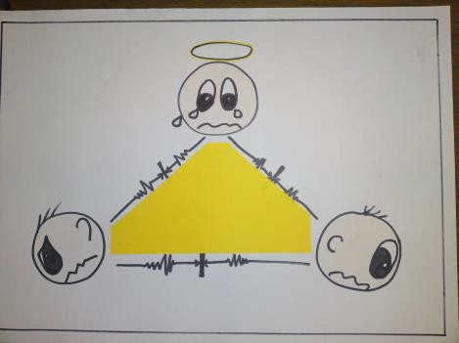
- öffentliches Schlechtmachen (siehe auch unter Manipulation)

​Nichtvergeben
- Gal 6,7: Saat und Ernte
Jede Sünde findet an erster Stelle in der unsichtbaren Welt statt. So hat auch das Nichtvergeben eine Wirkung in der unsichtbaren Welt, die aber erfahrbare Folgen in der sichtbaren Welt hat. Wenn ich nicht vergebe, dann habe ich die Folgen an erster Stelle zu tragen.

- Mt 18,21-35: die Folterknechte = die Folgen
Wenn ich nicht vergebe, ist meine Beziehung mit dem anderen Menschen gestört. Wenn ich mit Groll, Haß oder Bitterkeit reagiere, sündige ich. So ist meine Beziehung zu Gott gestört. Dadurch stehe ich als Ankläger zwischen Gott und dem anderen Menschen.

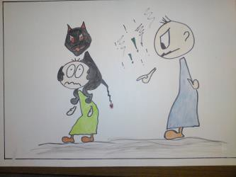
​Fluch
Segen = Liebender Zuspruch Gottes für Menschen, Dinge oder Umstände.
Fluch = das Geschehen, widergöttliche Kräfte oder eine Trennung zwischen Gott und eine Person, eine Sache oder eine Situation zu legen.
z.B.: Eine Mutter erzieht ihren Sohn in dem Bewusstsein, dass er nie ohne ihre „Liebe” bzw. ohne sie leben kann. Der Junge bekommt in seinem 12. Lebensjahr eine Bewusstseinsspaltung, nach Meinung der Ärzte unheilbar.

Der Sohn ist 36, als die Mutter eine Lehre über die als Fluch wirkende negative Festlegung hört. Sie erkennt ihre Sünde. Sie tut Buße. Und der Sohn wurde von Stund an ganz schnell gesund (McAll:
„Familienschuld und Heilung”). Wenn Gott selber Flüche ausspricht, tritt seine Rechtsordnung in Kraft (5 Mose 18 und 28). Gott wünscht uns nichts Böses, sondern durch unser Verhalten ziehen wir den „Unsegen” auf uns. Wie das Schaf innerhalb der Hürde den Segen und Schutz hat, so erfährt es außerhalb der Hürde Bedrängnis = Fluch.
Jedes ausgesprochene Wort von mir selbst oder anderen hat Gewicht und Folgen:
- Du kleiner Teufel!
- Als die Dummheit ausgeteilt wurde...
- Du bist genauso wie...
- Dein Vater war Trinker, du wirst das auch werden!
- Ich bin nichts wert!
Gott gab den Eltern Autorität über die Kinder. Jedes Wort, das sie aussprechen, hat eine Wirkung in der geistlichen Welt, auch auf ihr Kind. Aber es bezieht sich nicht nur auf die Eltern, sondern auf jeden, und es gilt nicht nur gegen die Kinder, sondern gegen jeden unserer Mitmenschen.
Wenn wir Segen aussprechen, dann sehen wir dessen Wirkung, wenn Fluch, dann ebenso.
    - „Einfallstore” (geistliche Anrechte) entstehen u.a.durch:
- negative Haltungen,
- unbereinigte Sünde,
- JA- sagen zu negativen Gedanken oder Aussagen,
- „glauben“ an den Fluch

Echo::
- Nimm dir Zeit, um in der Stille dir vom Heiligen Geist deine Situation zu den zwei letzten Themen zeigen zu lassen. Bitte ihn kindlich darum; er hilft dir und bringt ans Licht, was er bei dem Kurs heilen möchte.
- Mache dir Notizen, damit du dann in der Phase der Gnade Hilfe in Anspruch nehmen kannst!

Folgen der seelischen Verletzungen – Schutzmechanismen und
falsche Haltungen
- Grundlagen
Nach dem bisher Gesagten ist es einleuchtend, dass es keinen Menschen geben wird ohne seelische Verletzungen. Je nach persönlicher Situation, Konstitution und Gottesbeziehung wird der Umfang und die Schwere der seelischen Verletzungen von Person zu Person verschieden sein.
Dabei ist es nur zu verständlich, dass die betroffene Person sich innerlich dagegen wehrt, künftig weiter verletzt zu werden. Diese Abwehr äußert sich häufig in sogenannten „Schutzmechanismen“ und im Anlegen und von „falschen Haltungen“, also von Mechanismen, die schließlich unreflektiert fast automatisch ablaufen und Reaktionsweisen, die zunächst angeeignet und dann unreflektiert förmlich eintrainiert werden, um sich künftig vor weiteren seelischen Verletzungen zu schützen.
Damit haben wir zum einen die Tatsache seelischer Verletzungen und zum anderen die Reaktionen mit Schutzmechanismen und angeeigneten falschen Haltungen darauf, um sich vor weiteren Verletzungen der Seele zu schützen.

Beide Bereiche bedürfen der Heilung durch Jesus Christus: zum einen die Heilung seelischer Verletzungen und zum anderen die Buße über solchen aus den seelischen Verletzungen entstandenen falschen Haltungen und ihr Ablegen und mit Hilfe des Heiligen Geistes das Anlegen und Anziehen sowie das Einüben neuer, gottgemäßer Haltungen. Mit beidem möchte Jesus uns in diesem Kurs – zumindest grundlegend und beginnend – dienen.
Im Folgenden sollen überblickartig einige falsche Haltungen genannt werden, wobei die Begriffe schon fast für sich sprechen. Später werden sie noch ausführlicher betrachtet.
  - Bittere Wurzeln mit der Frucht der Bitterkeit, der Vorurteile und der negativen Erwartungen infolge festgehaltener Unvergebenheit und eigenem sündhaftem Reagieren auf die Verletzung
  - Nicht Gott gefällige Bindungen zwischen Kindern und Eltern und ihre Auswirkungen auf das spätere Leben: haben sich wechselseitig Eltern-Kinder geistlich, erblich und seelisch voneinander freigegeben und sind sie voneinander seelsorglich gelöst worden (nicht: sich selber gelöst!)?
  - Negative Festlegungen: Standardsätze, die von mir oder zu mir immer wieder gedacht oder gesprochen werden. Durch die von Gott delegierte geistliche Autorität habe ich aber Verantwortung und Gott macht das Wort seiner Knechte wahr (Jes.44,26) Saat und Ernte!(Gal6,7)
  - Innere Schwüre: = gesteigerte Form der negativen Festlegungen = Weisung, die nach unbewältigte Ereignissen von der Seele an den Körper kommt, um sich künftig vor weiteren Negativerfahrungen zu schützen.
  - Persönliche Gegenprogramme: Verdrängung negativer Erfahrungen ins Unterbewusste und Aufbau persönlicher Gegenprogramme, um die Defizite zu verbergen und sich früher versagte Liebe und Bestätigungen auf andere Weise zu holen; alle „Selbst-programme“, wie: Selbsterlösung, Selbstbefreiung, Selbstverwirklichung, Manipulierung für eigene Zwecke.
  - Irrige Überzeugungen: Durch ständige Wiederholung irriger Gedanken erscheinen sie letztlich der Person als (Schein-)Wahrheit. Die Gedanken fixieren sich also auf Unwahrheiten und halten diese als Wahrheiten fest und praktizieren sie. Irrige Überzeugungen können erzeugen: Depressionen, Wut und Ärger, Angst, Mangel an Selbstdisziplin, Selbsthass, Angst vor Veränderungen, gestörtes Verhältnis zu den Mitmenschen u.v.a.m.
  - Leistungsorientierung: = sich die Liebe anderer verdienen wollen oder müssen = aus falschen Beweggründen straff arbeiten; die Grundlagen dafür werden gelegt, wo das Kind nicht bedingungslos geliebt ist; Liebe und Leistung werden vermischt!! Es gibt klare Symptome für Leistungsorientierte;
So bauen wir uns die o.g. Schutzmechanismen auf, eignen uns falsche Haltungen an und trainieren uns darin ein, um nicht weiter verletzt zu werden. Ist da nicht die Sendung Jesu, wie sie aus der Bibelstelle Luk.4,18-21 auf dem Deckblatt unseres Kurses zutreffend beschrieben ist, uns Lichtblick, Hoffnung und Wegweisung derart, dass ER genau deswegen gekommen ist, um a) zu heilen, was verwundet ist und b) uns von falschen Haltungen zu befreien und uns zu neuen Verhaltensweisen aus dem Heiligen Geist zu verhelfen? Und das Gnadenjahr, das Jesus ausgerufen hat, zählt bis heute, ja, bis ER wiederkommt. Ist das nicht wunderbar?? Deshalb jetzt:

Die Phase der Gnade

Vergebung

Definition
Vergebung = das Recht, das ich denke zu haben, um für mir zugefügten Schaden Vergeltung, Rache oder Wiedergutmachung zu fordern, in die Hände Gottes zu legen und von ihm Hilfe und Recht zu erwarten. Ich trete den betreffenden Personen gegenüber und habe keine Forderungen mehr an sie; ver -- geben, weg—geben!! In dem Maß, wie Jesus die bei mir entstandenen seelischen Verletzungen heilen wird, breitet sich auch in meinen Emotionen Gottes Frieden aus.

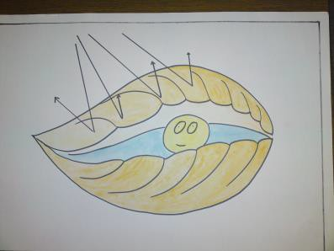
Vergeben – Nichtvergeben

​Jesu Opfer am Kreuz hat für die ganze Welt Vergebung gebracht.
- Gott hat in seiner Liebe einen Rettungsweg ausgedacht. (Hier kann kurz über Gottes Liebe im Heilsplan gesprochen werden). Der Ausweg ist Jesus.
- Er hat alle Schuld getragen, alle Schuld vergeben und Heilung ist geschehen (Jes 53).
- Er hat die Vergebung der ganzen Menschheit zugesprochen. (Luk 23,34)
- Vergebung ist Voraussetzung für innere Heilung.
- Was ich säe, das ernte ich! (Mt 6,12; Gal 6,7)
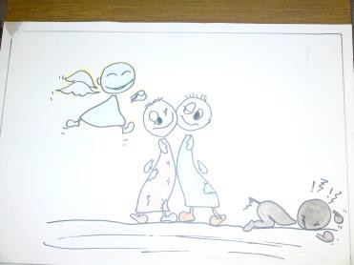
- Wie oft muss ich vergeben? (Mt 18,21 – 22)
- „Wenn du nicht von Herzen vergibst“ (Mt 18,34), übergibt dich Gott den Peinigern: d.h.: ich selbst mit meinen ungeheilten Seelenstrukturen oder sogar dämonischen Mächten, die sich durch mein chronisches Nichtvergeben an mich gehängt haben und mich peinigen

Eine Entscheidung ist notwendig – kein Gefühl.
Wir können nicht aus eigener Kraft vergeben. (Joh 15,5). Besonders schwer fällt es bei erlittenem großen Unrecht. Wir brauchen den Heiligen Geist! Er will uns die Kraft zum „vergeben – können“ schenken!

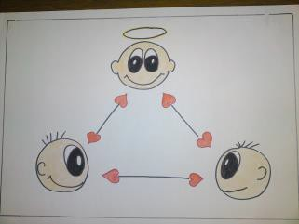
​Jede Sünde geschieht in erster Linie in der unsichtbaren Welt
- Gott bittet uns, dass wir einander vergeben.
- Dies hat eine Auswirkung auch in der unsichtbaren Welt.
- Jesus handelt in uns. Er lässt uns erkennen: wir sind nicht besser als andere.
- Gnade gewähren und Barmherzigkeit üben können wir nur durch ihn.
- Vergebung: Wir lassen den anderen frei und wünschen ihm Gutes.
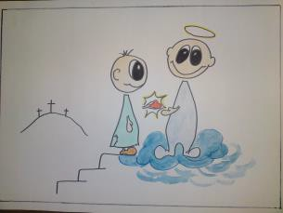
- Vergebung = Schlüssel aller Beziehungen und Voraussetzung für Heilung der seelischen Verletzungen.

Beziehungen untereinander werden geheilt
Ich bitte um Vergebung und gewähre sie. Beziehungen werden heil!!

Drei Richtungen der Vergebung

​Gott „vergeben“
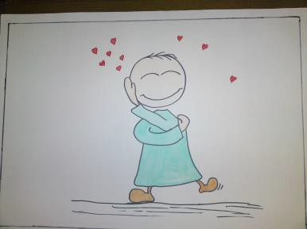
In Wirklichkeit haben wir Gott nichts zu vergeben. Aber wenn wir schwierige Situationen, Erprobungen, tiefe Not, Missbrauch oder ähnliche sehr schmerzliche Ereignisse erleben, kann in der Tiefe unseres Herzens eine Anklage gegen Gott entstehen. Wir nehmen ihm übel, dass er all das zugelassen hat, nicht verhindert hat usw. Oft nimmt man nur ein gewisses Misstrauen gegeüber Gott im Inneren wahr. Es könnte auf so eine Verletzung hinweisen. Entlasse Gott aus deinen Vorwürfen!

​Mir selbst vergeben
Jesus hat meine Schuld am Kreuz gesühnt und mir vergeben. Es ist eine Entscheidung, dass ich mich selbst nicht mehr anklage und mir keine Vorwürfe mehr mache. Ich trenne mich von Gedanken wie: “ Ich bin an allem schuld!“

​...anderen vergeben
Wenn wir nicht vergeben, belasten wir dreifach Beziehungen.
    - zwischen mir und Gott
    - zwischen Gott und meinem Nächsten
    - zwischen mir und meinem Nächsten

- Vergebung zu gewähren bedeutet, dass ich auf das Recht der Rache verzichte. Ich quäle mich sonst selbst. In diesem Fall bedeutet die Vergebung, dass ich das Recht zur Rache und die Wiedergutmachung in die Hände Gottes lege und die Person willentlich so behandle, als wäre nichts geschehen.
- Um zu vergeben, ist es nicht notwendig, dass der andere mich um Vergebung bittet. Es kommt manchmal vor, dass mich jemand beleidigt, ohne es zu merken. In diesem Fall darf ich als der Beleidigte nicht erwarten, dass der andere sich entschuldigt, weil er davon nichts weiß.
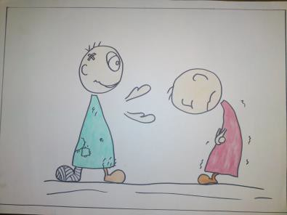
- Ich darf die Bitte um Vergebung also nicht einklagen. Ebenso darf ich nicht einklagen, dass der andere mir vergibt, wenn ich ihn verletzt habe.
- Es ist nicht in unserer Hand, dass wir die Verletzung nicht mehr spüren ..
- Aber der Heilige Geist kann tiefe Heilung schenken und die Erinnerungen daran heilen.

Was ist Vergebung nicht?

​Ich vergebe, aber ich vergesse nicht!
Vergebung ist keine Frage des Vergessens! Trotz Vergebung sind die Erinnerungen noch wach. Aber nach einiger Zeit werden nach dem nun möglichen Prozess der Heilung der seelischen Verletzungen und falschen Haltungen auch unsere Erinnerungen immer mehr Heilung erfahren. Der Friede Gottes breitet sich durch Entscheidung zur Vergebung aus. Die Geschehnisse werden ins normale Gedächtnis mit inneren Frieden darüber abgespeichert.

​dem anderen weiterhin unbedingt vertrauen müssen
Vergebung bedeutet nicht, dass ich mich weiteren Verletzungen ausliefern muss und der anderen Person neu mein völliges Vertrauen schenken muss. Jesus möchte es schenken, aber er will mich auch vor eventuellen Schäden bewahren.

​Was bedeutet sie nicht?
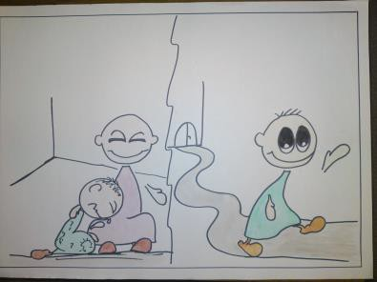
Vergebung bedeutet nicht, dass: - du es zulässt, dass man dich immer wieder beleidigt
- du seine Schuld verharmlost oder gut heißt - du dich der Verantwortung entziehen kannst - du ausgeliefert wirst - du Sünden nicht wahrhaben willst und ignorierst, um eine Scheinharmonie zu bewahren

Schuldbekenntnis
-- Es ist wichtig zu wissen, dass der Einzelne die Vergebung seiner Sünden von Gott her erhält, wenn er in der Haltung der Reue gegenüber
Jesus ihn um Vergebung bittet. In der Zusprache der Vergebung unterscheiden sich evangelische, freikirchliche und katholische Christen:
- evangelisch/freikirchlich: die Christen sind durch das allgemeine Priestertum der Gläubigen befähigt, berechtigt und von Jesus beauftragt, einander die Vergebung zuzusprechen
- katholisch: Die Bischöfe und Priester haben Vollmacht zum Binden und Lösen bekommen. Sie können im Namen Jesu Vergebung zusprechen (Joh 2O,23). Das Zusprechen der Vergebung durch den Priester bezieht sich auf den Leib Jesu, gegen den ich mich ja auch versündigt habe.
-- Warum braucht man in der Seelsorge beides?
Seelsorge hat unter anderem 2 Bereiche: 1. Schuld bekennen und 2. Heilung der Verletzungen
-- Unsere Verletzungen sind mit Schuld verbunden. Die Sünden kommen während der Seelsorge ans Licht und wir können um Vergebung bitten und Vergebung gewähren. Mit der Sünde, die ich begangen habe, habe ich auch den Leib Christi verletzt. Durch das Schuldbekenntnis habe ich die Möglichkeit, mich mit dem Leib Christi und meiner konkreten Ortsgemeinde zu versöhnen. Denn wer sündigt, wird nicht nur vor Gott, sondern auch am Leib Christi schuldig! Jesu Vergebung löscht die Sünde aus, bringt aber (meist) nicht automatisch Heilung. Die Person, die von der Sünde befreit wurde, soll noch die völlige Heilung von den seelischen Verletzungen und falschen Haltungen erfahren

Wiedergutmachung

​Biblische Aussagen
1.Tim 1,5 – das reine Gewissen als Voraussetzung für den Dienst
1.Tim 1,18+19 - das gute Gewissen, welches einige weggeworfen haben und am Glauben Schiffbruch erlitten haben. Habe ich ein gutes Gewissen?
Luk 19,8 - Zachäus
2 Mose 21,37 - bei Viehdiebstahl

​Wiedergutmachung gegenüber Menschen
-- wo Liebesmangel entstand, ist nicht nur Vergebung, sondern noch neue Liebeszuwendung durch
„Wärme Gottes“ nötig
-- den Heiligen Geist fragen, wie und wo ich wieder gutmachen kann
-- wie kann ich versuchen, Gottes Schmerz mit abbauen zu helfen?

​Wiedergutmachung gegenüber Besitz
-- Rückzahlung -- Bezahlung -- Rückgabe; Bereitschaft dazu ist nötig
- wann? so schnell wie möglich
- wo? fange bei deinem Nächsten an; fange dort an, wo es Gott dir im Gebet zeigt
- wie? Erst mit Gott ins klare kommen; evtl. wegen Verzögerung um Vergebung bitten. Sei bereit, die Folgen zu tragen.
-- Wenn kein Frieden in Beziehung kommt und du alles getan hast, lasse nicht zu, dass der Widersacher dich in Unruhe treibt – egal, wie die Personen reagieren.
-- Nach dem Maß der Versöhnungsbereitschaft und dem Fortschreiten der inneren Heilung kommt Frieden.
-- Widerstehe der Haltung des Undankes und sträube dich nicht gegen die Wiedergutmachung: Die Liebe Jesu leitet dich!
-- wenn wir wiedergutmachen: neues Mandat -- neue Kraft -- neuer Segen
-- im Alltag entscheidet sich diese Haltung; z.B. Ventile von Akademie “geborgt“, später abgekauft; demütigend, aber Frieden und reines Gewissen oder 2 Werkzeugtaschen eines Schülers unserer ersten Jüngerschaftsschule während des Kommunismus, der sie dann in den Betrieb zurückbrachte
Ausnahme: Wiedergutmachung ist nicht angebracht, wenn dadurch geistlicher Druck entsteht oder die Situation von der anderen Person nicht verkraftet wird.

Segen und segnen

​Biblische Aussagen
Mt 5,44+45 – segnet, die euch fluchen...
1 Petr 3,9 – vergeltet nicht ...Kränkung mit Kränkung! Statt dessen segnet; denn ihr seid dazu berufen, Segen zu erlangen

​Lebensstil des Segnens
- Segnen = der Vorgang, bei dem göttlicher Segen, Gutes von Gott, weitergegeben wird. Personen, welche die Liebeszuwendungen Gottes in ihrem Leben erfahren haben, möchten dies auch anderen vermitteln. Durch ihre persönliche Beziehung zu Jesus, durch ihre Hingabe an ihn, haben sie eine neue Identität, eine „Identität in Christus“. Durch die damit freiwerdende Kraftquelle des Heiligen Geistes sind sie in der Lage, solche Dinge zu tun, wie sie im Petrusbrief stehen: “stattdessen segnet“.
- So ist Gott: Wenn wir segnen, sind wir die Beschenkten, indem wir selber gesegnet werden. Ich möchte keinen anderen Lebensstil mehr als diesen. Du auch?

Echo:
- halte innerlich still, was das Thema Vergebung bei dir auslöst; welche Konsequenzen ziehst du daraus?

Aufbau des praktisches Gebetes um Heilung der seelischen Verletzungen sowie von ihren Folgen; das Ablegen falscher Haltungen

Definition
Das Gebet um Heilung der seelischen Verletzungen und der Erinnerungen gibt Jesus die Möglichkeit, entsprechend Seines auch heute gültigen Sendungsauftrages unsere seelischen Verletzungen und Erinnerungen in Seiner Liebe sofort oder prozesshaft zu heilen.

Voraussetzungen für das Gebet

Biblische Lehre für den (dich) Betroffenen und seine (deine) Bereitschaft für das Gebet
Im bisherigen Verlauf des Kurses wurde uns Gott als unser Arzt und Versorger groß vor unser „inneres Auge“ gezeichnet. Schon im Alten Testament, besonders in den Psalmen, zeigt sich Gott als der, der das volle Heil bringt und bei dem unser Leben schon von Anfang an geborgen ist:
Psalm 139,1-2,13-16; 147,3,5,6
Jes 61,1-3, 10-11
Lasst uns den Text lesen! Erkennen wir die Güte unseres Gottes? Lk 4,16-21
Jesus ist der, der den Auftrag aus dem Alten Bund erfüllt. Er ist die Erfüllung aller Verheißungen, die Gott für uns bereit hat; auch die unserer ganzheitlichen Heilung. „Auf alle Gottesverheißungen ist in Jesus Christus das Ja“ (2 Kor1, 20). Er zitiert hier in der Synagoge von Nazareth diese oben genannte Stelle aus Jesaja und erfüllt sie. Er ist gekommen, den Armen (dir und mir) eine gute Nachricht zu bringen, den Gefangenen (dir und mir) die Entlassung, den Blinden (dir und mir) das Augenlicht, den Zerschlagenen (dir und mir) die Freiheit. Freue dich! Er ist derselbe, gestern, heute und in Ewigkeit (Hebr 13,8)!
Ja, Jesus möchte heute und jetzt beginnen, dich in deiner Seele und Erinnerung zu heilen!! Warum möchte Er das? Zunächst, weil es Sein Wesen ist zu heilen. Und dann, weil Er heile Jünger braucht, die Ihn und Seine Liebe weitergeben. Das, was sie erfahren haben, sollen sie dann weitergeben! So wirst du zum verlängerten Arm von Jesus heute in der Welt.
Kann Er dich dazu bereit machen? Bist du bereit, dich von deinen Verletzungen und deinen aufgebauten Schutzmechanismen, die dich vor weiteren Verletzungen schützen sollen, zu trennen? Jesus hilft dir! Wir können dir nur unser Zeugnis geben, wie Er unser Leben geheilt hat von vielen Verkrampfungen, Verletzungen und irrigen Überzeugungen. Komm!

VERGEBUNG – hast du sie gewährt und selber darum gebeten?
Wir haben schon sehr ausführlich darüber gesprochen. Ist dies alles bei dir okay? Hast du die dort genannten Angebote in Anspruch genommen? Dann freue dich, der Herr ist so gut! Brauchst du noch Hilfe in bestimmten Punkten, wo Gott dir noch etwas klar machen möchte hinsichtlich Vergebung? Nutze die Zeit! Sieh dir nochmals das „Vergebungsdreieck“ an: wenn wir nicht vergeben, kann Gott uns nicht heilen!

Grundlagen des Gebetes

​Jesus Christus ist der derselbe gestern, heute und in Ewigkeit (Hebr 13,8)
Du darfst wissen, dass Jesus nur darauf wartet, dir dienen zu können. Vertrau Ihm! Sein Wort ist wahr.

​Jesus war damals bei dir und ist es heute
Als deine seelischen Verletzungen damals entstanden, war Jesus mit Seiner Liebe auch bei dir. Er wollte dich vor Verletzungen bewahren. Deine persönliche Situation aber, wie wir sie in den vergangenen Themen besprochen haben, hat es nicht zugelassen, dass du das erkannt hättest. So bauten sich seelische Verletzungen auf.
Heute ist Jesus ebenfalls bei dir und möchte mit dir in die vergangenen Situationen gehen und die Wunden der Seele heilen. Das oben angeführte Wort aus Jesaja, das Jesus in Lukas zitiert hat, soll für dein persönliches Leben jetzt wirksam werden. Es ist das Salböl des Heiligen Geistes, mit dem Jesus die Wunden von innen her heilt, nicht etwa nur oberflächlich schließt.

  - ​ Lösung von Bindungen Waren falsche Haltungen über lange Zeit vorhanden, ist u. U. mit widergöttlichen Bindungen zu rechnen, die seelsorglich durchschnitten und gelöst werden sollten.

Praxis des Gebetes
Bitte ein Teammitglied, sich mit dir zusammen Zeit zu nehmen und im Gebet zu Jesus zu gehen. Du hast dich nach den vorherigen Themen schon darauf vorbereitet. Jetzt wird es konkret. Der Heilige Geist hat dich erinnert an schmerzende Situationen. Jetzt bittest du Jesus, dass er in sie hineingeht mit seiner heilenden Liebe. Dass du dir dazu Zeit und einen ungestörten Ort suchst, ist ja verständlich?
Praktisches Gebet: praktisches Gebet in 2-er oder 3-er Gruppen zur Heilung seelischer Verletzungen
Zeit: nach Erfordernis, ca. 2-3 Stunden insgesamt, je nach Teamstärke

​Und konkret nun:
… möchte Jesus jetzt – nachdem dir im Folgenden die einzelnen Situationen umfassender bewusst werden – Sein liebendes und heilendes Handeln in dir ganz praktisch werden lassen!

Von der konkreten Bestandsaufnahme zum Beginn des Heilungsprozesses
- Aberglauben- Okkultismus in Grundzügen

Warum das Thema hier am Anfang des Kurses und in welchem Umfang?
Nun, die Erfahrung aus früheren Kursen hat uns folgendes gelehrt:
  - Es gab Kurse, in denen das Thema nicht behandelt wurde. Später erkannten wir, dass bei den betreffenden Personen noch Dinge zu bereinigen waren, die zu Beginn hätten geschehen müssen und die das weitere Vorwärtsgehen blockierten.
  - Wenn wir das Wirken und die Aktivitäten des Widersachers gegen Gott ernst nehmen, dann sollte bei Teilnehmern Klarheit erkennbar sein, bevor andere, tiefere Dinge von Gott her angesprochen werden können. Okkultismus stellt eine „geistliche Verletzung“ dar, die der Einsicht, Vergebung und Befreiung bedarf, bevor wir uns den eigentlichen seelischen Verletzungen stellen können.
  - Es geht hier um Grundlegendes. Weiterführendes und intensiveres damit Beschäftigen und Abklären sollte in der Gemeinde künftig nach Erkennen von Bedarf geschehen.

Definition und Gebiete des Okkultismus

- ​Okkultismus = Aberglaube: occultum (lateinisch) = latent, verborgen
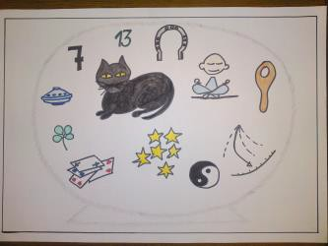
Eine Praxis, welche sich auf das Kennenlernen und Praktizieren solcher geheimer Dinge richtet, die der Mensch mit den Mitteln des natürlichen Kennenlernens nicht aufdecken kann und die er in den hebräisch-christlichen Offenbarungen auch nicht findet. Okkultismus
beschäftigt sich also mit dem Verborgenen, mit dem wir uns nicht
beschäftigen sollen. Gott hat es uns verboten. Wie wunderbar,
dass wir uns mit dem abgeben können, was Gott uns offenbaren will durch den Heiligen Geist!
Aberglaube = gegen Gott glauben und vertrauen

Die drei Gebiete des Okkultismus
  - verborgenes und verbotenes Wissen (z.B. Esoterik)
  - verborgene und verbotene Beziehungen oder Kontakte (z.B. Spiritismus)
  - verborgene und verbotene Kräfte (z.B. schwarze und weiße Magie)

Biblische Grundlagen
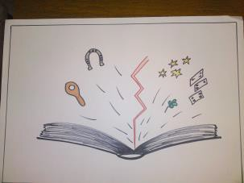
Wenn wir von irgendwem oder von irgendetwas außer dem lebendigen Gott Hilfe erbitten oder erwarten, dann ist es immer Baalsdienst (Dienst an fremden Göttern). Der Baalsdienst bringt aber den Menschen in die Beziehung mit den Kräften der Finsternis, und so bekommt der Satan eine Möglichkeit, auf das Leben des Betreffenden Einfluss auszuüben. Die Folge davon ist entweder Umsessenheit, Besetztheit oder Besessenheit. Gott aber ist ein eifernder Gott: ”Ich verfolge die Schuld der Väter bis in die 3. und 4. Generation an den Kindern derer, die mich hassen. Aber Barmherzigkeit erweise ich an vielen Tausenden, die mich lieben und auf meine Gebote achten” ( Ex 20, 5-6 nach Luther).

Das Alte Testament
- Ex 20,2-6 „Du sollst neben mir keine anderen Götter haben!”
- Dtn 18,9-14 „Denn jeder, der so etwas tut, ist dem Herrn ein Gräuel.“
- Lev 20,6-7 - „Wer sich an den Wahrsager wendet, den. “
- Lev 20,27 - „Tod für die Totenbeschwörer und Wahrsager!”
- Jer 27,9-15 - .. „hört nicht auf die Wahrsager”

​Das Neue Testament
Lk 4,6 – 8 Versuchung Jesu

Gal 5,19 – 21 Werke des Fleisches
Offb 9,21 sie ließen nicht ab von Zauberei Offb 18,23 deine Zauberei verführt die Völker
Offb 22,15 Zauberer und Götzendiener bleiben draußen

​Gott will, dass wir von diesen Sünden und Fesseln frei werden
- Apg 8,18 Der Magier Simon
- Apg 13,8 Elymas, der Zauberer
Apg 19,18 Bekennen der Sünden ⇨ verbrannte Zauberbücher ⇨ Das Wort des Herrn wuchs mit Macht und die Gemeinde wurde stark.
- Jes 42, 1-8 das erste Lied vom Gottesknecht
- Luk 4, 18-21 Jesu Sendungsauftrag

Die für uns wichtigen Gebiete des Okkultismus
- ​Zeichendeuterei (Hufeisen, Eulenschrei, Katze übe den Weg u.a.)
- ​Erklärungen, die sich an bestimmte Tage oder Sterne knüpfen (Unglückstage, Astrologie, Horoskope, an bestimmten Tagen nicht zu waschen u.a.)
- ​Manipulationen = Beschwörungen (entweder zum Erfüllen eins Wunsches oder Abwehren von Gefahr)
- Glück wünschen (z.B.: am Hochzeitstag Gläser zerbrechen ⇨ Glück)
- das Verbrennen des herausgefallenen Kinderzahnes
- das Verstecken eines Schutzbriefes auf den Balken eines Hauses gegen Feuer
- der Gebetsketten-Brief

​Wahrsagen = Zukunft deuten oder Vergangenes erfahren wollen
- Karten legen | - Wünschelrute
- Handlinien lesen | - Gedankenlesen
- Kaffeesatz befragen | - Pendeln über Handschrift/Gegenstand
- Bleigießen | Traumdeuterei

- ​Heilung von Krankheiten durch geheimnisvolle Manipulation
- geheime Sprüchlein hersagen
- Armband, „kosmische” Ohrringe gegen Krankheiten
- Bezaubern, Blasen, Einschmieren im Namen des „Dreihöchsten“ (nicht der Dreifaltigkeit)
- Zaubersegen

- Methoden unter dem Deckmantel der modernen Wissenschaften
- Irisdiagnose | - Akupunktur (östliche Grundlagen)
- Telepathie | - Naturheilkunde aufgrund des Okkultismus
- Geistheilkunde | - Reiki
- Hypnose, Suggestion | - Gehirnkontrolle
- Heilmagnetismus | - Dianetik
- Yoga | - Reinkarnation

- ​Andere Formen des Götzendienstes im wissenschaftlichen Gewand von Irrlehren
- Radiästhesie  - Freimaurer | - Antroposophie (Steiner, Waldorfpädagogik)
- Astrologie | - Homöopathie
- Transzendentale Meditation | - „Christliche Wissenschaft”

- ​Zauberei, Magie, Spiritismus
- das 6. und 7. Buch Mose
- Kabala (das okkulte Traditionssystem des Judentums)

- Tische- und Gläserrücken
- Blutsverschreibungen

Freimaurerei
Gegen Kirche und Staat verfechten sie eine universelle Weltregierung auf der Grundlage des Humanismus, aber ohne Gott, einschließlich der Clubs an der Basis.
- ​gegen Gott gerichtete Weihen (Jugendweihe etc.)
- ​bestimmte Arten der Rockmusik, lästerliche Spiele oder etliche PC-Spiele
- ​Satanismus

Schritte der Gnade– Befreiung vom Okkultismus

Schuld bekennen
Das Einlassen auf Okkultismus ist Sünde und bedarf der Reue, der klaren Absicht, frei zu werden, um Vergebung zu bitten, sie anzunehmen und festzuhalten.

​Widersagen
Die seelsorgliche Praxis zeigt, dass ein Absagen an die vorherige Praxis notwendig ist, um wirklich in die Freiheit der Kinder Gottes einzugehen. Dies erfolgt in Gebetsform.

​Lösen
Der Dienst wird unter der bewahrenden Kraft des Blutes Jesu durchgeführt. Der Betroffene bittet den Herrn Jesus Christus im Gebet, dass Er ihn löst und befreit von vorhanden Bindungen und Blockierungen. Derjenige, der mit ihm betet, löst ihn im Namen Jesu und stärkt durch sein begleitendes Gebet dessen Vertrauen, dass Jesus gehandelt hat. Es ist gut, dass sich der Betroffene neu an Jesus bindet, indem er seine Hingabe erneuert und den Heiligen Geist einlädt, ihn wieder neu mehr und mehr zu leiten.

​Befreiungsdienst
In besonderen Situationen kann ein vollmächtiger Befreiungsdienst notwendig sein.

​es lernen und sich beschenken lassen, in Heiligkeit zu leben und das Wort Gottes zu lieben
Sprüche 4, 23: „Hüte dein Herz, von ihm geht ja das Leben aus“

- Schritte der Gnade
Vergebung empfangen und gewähren; Befreiung erfahren und festhalten;

Echo:
- 20 Minuten Stille. Welchen Kontakt hattest du mit dem Okkultismus?
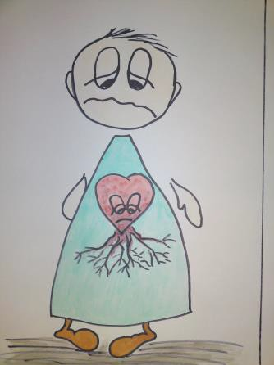
- Gebet in Kleingruppen; möglichst 1-2 Leiter aus dem Team dabei

Bittere Wurzeln (Hebr 12,15)
In meinem Herzen bleibt eine Verletzung stecken, ohne dass ein Prozess der Heilung angefangen hätte. Wo diese Verletzung lange Zeit im Inneren
„gepflegt“ wird, können bittere Wurzeln entstehen. Oft erkennt man auch äußerlich verschiedene Zeichen dieser Bitterkeit: z.B. im Reden, am Gesichtsausdruck – „verbittertes Gesicht“.

Woraus und wie entstehen bittere Wurzeln?
- Aus sündhaften Reaktionen auf Verletzungen (du bist 1OO%-ig verantwortlich dafür)
- Weigerung, jemandem zu vergeben (die Wurzeln werden bitter)
- Betty Tapscott: „Eine Frucht der Unvergebenheit ist die Bitterkeit.“→ Du trägst in dir Ärger→ Vorurteile

- Wir treffen verdammende Vorurteile, fluchartige Urteile über uns und über andere → Negative Gebundenheiten gegen Personen.
- Lange Zeit trägst du und ernährst du diese Wunden.
- Was ich säe, das ernte ich (wir haben falschen Samen gesät); Rö 2,1-3/ Mt 7,1-2/ Gal 6,7.

Beispiel: Dein Vater ist Alkoholiker→Du verurteilst ihn→Bittere Wurzel→Auf diesem Weg gehst du weiter→Es wirkt auf dich zurück→Du bist innerlich negativ „vorprogrammiert“→In deiner Ehe erwartest du unbewusst, was du abgelehnt hast (wie du abgelehnt wurdest)→In deine Familie wird es auch einen Alkoholiker geben. Die Not kommt auf dich zurück. In dem Maß nimmst du etwas auf (Verletzung, Problem), wie du etwas / jemanden verurteilt hast.
- Verurteilung + bittere Wurzel = der Same, wodurch dein Leben in bestimmten Bereichen nicht gelingen kann.

Ihre Kennzeichen und Folgen
      - Bittere Wurzeln beeinflussen den freien Willen nicht, aber sie infizieren das Denken mit negativen Erwartungen, die sich wie „negative Prophetien“ erfüllen. („Denn ich komme aus einer schwierigen Familie...“ aber: Du bist verantwortlich!)
      - Sie verunreinigen auch die menschlichen Beziehungen und komplizieren sie.
      - Der kleine Samen wird ein großer Baum sein. In dir blockiert etwas das Wirken des Heiligen Geistes. Wann ist es leichter, das Unkraut zu jäten? Solange es klein, schwach, unbedeutend ist und noch keine starke tiefe Wurzeln hat.
      - Der Satan bestürmt selten, er ist eher heimtückisch. Wenn du einen Kaktus-Kern säst, dann fängt er klein an. Er wächst, nimmt das Licht und den Platz der anderen weg. Er hat auch schöne Blüte und riecht auch betäubend. Wenn du ihn später ziehen willst, wirst du viele Probleme bekommen. Du kannst kaum in seine Nähe kommen.
      - Am häufigsten ernten wir Verurteilungen, negative Erwartungen, bittere Wurzeln aus Eltern- und Partnerbeziehungen.
      - Du verurteilst andere→Du verfluchst dich selbst (Bumerang – Effekt) siehe. Bild 1.
      - Die Bitterkeit kann sich von einer Person auf eine Situation umlegen (Arbeiter—Betrieb)

Vergebung schafft Abhilfe; Jesus wird die bitteren Wurzeln herausziehen, vertraue IHM!!

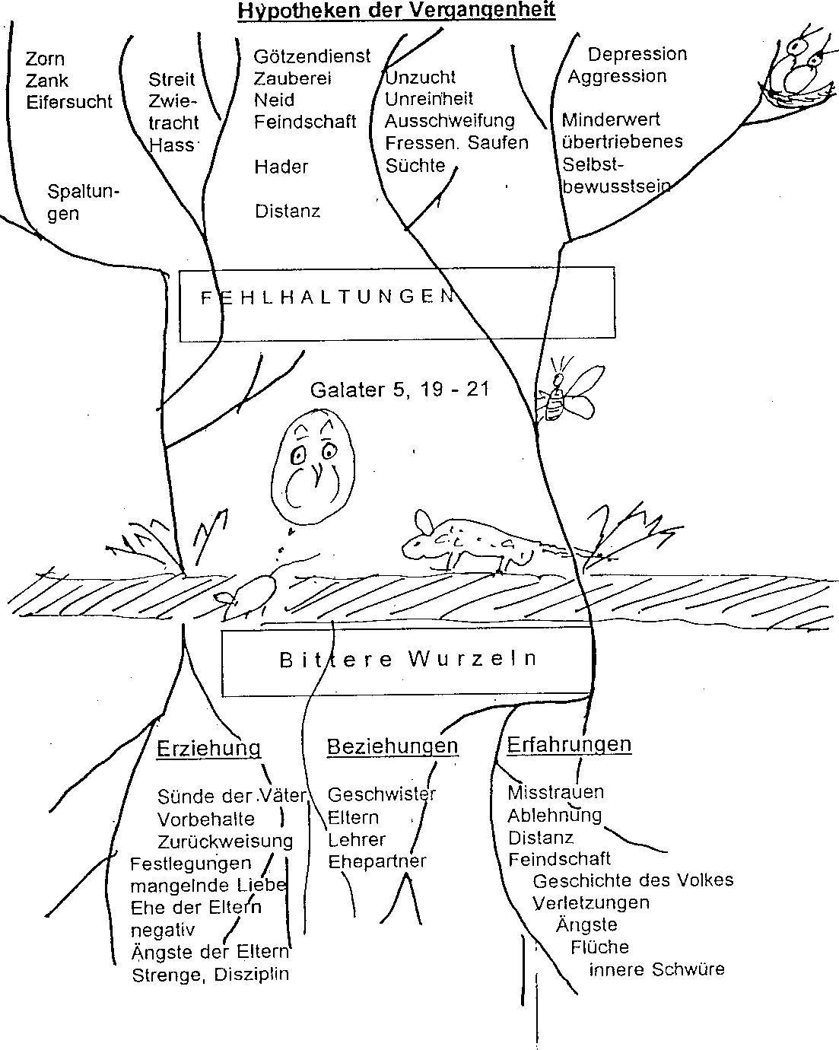
Quelle: „Neues Leben für Familien –Team F“
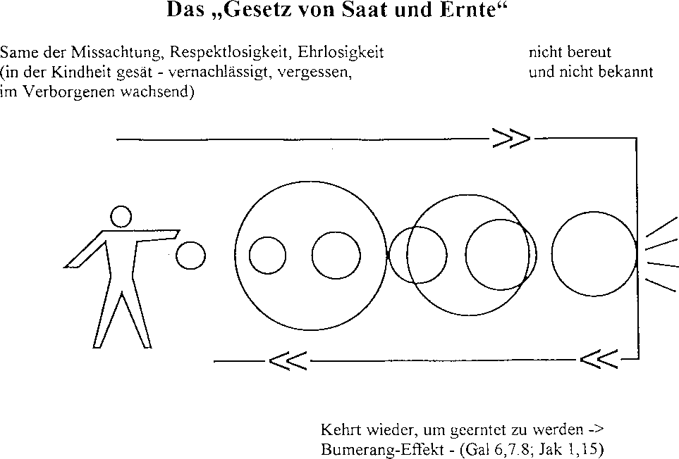
Quelle: John und Paula Sandford: Umgestaltung des inneren Menschen, Verlag Gottfried Bernard.1991.Solingen

- ​Schritte der Gnade
Vergebung empfangen und gewähren; Befreiung erfahren und festhalten; wiedergutmachen; Jesus im Gebet bitten, seelische Wunden zu heilen; falsche Haltungen erkennen, dafür um Vergebung bitten,
sie im Glauben ablegen; den Heiligen Geist bitten,
mir neue Haltungen zu schenken, sie im Glauben „anzuziehen“ und es lernen, darin zu gehen!

Negative Festlegungen
Es sind Standard-Sätze, die von anderen Personen oder Situationen auf mich gelegt wurden oder von mir selbst ausgesprochen wurden. Gott aber macht die Worte seiner Knechte wahr (Jes 44,26). Sie haben auch langfristig eine Auswirkung (immer wiederkehrende Gedanken, Flüche).
Beispiele: ∗ Der Apfel fällt nicht weit vom Stamm, dein Vater war auch nicht treu! ∗ Du bist dumm!
- Du bleibst ein Nichts-Tuer! ∗ Ich bin unfähig... Das schaffe ich nicht. * Sicher nicht!
∗ Ich habe es probiert, aber es ging nicht, ich beschäftige mich nicht damit! * Bei uns in der Familie... also ich auch nicht ...! ∗ An dir ist Hopfen und Malz verloren.
- Das ist nicht meins!

delegierte geistliche Autorität
- Nach der Bibel haben Eltern von Gott eine Autorität über ihren Kindern (delegierte Autorität). Ihr ausgesprochenes Wort wirkt in der unsichtbaren (auch in der sichtbaren) Welt und hat auch auf das Kind eine Folge. Es gilt für jeden Menschen.
- Nach den Erkenntnissen der Nervenheilkunde hat das Sprachzentrum im Gehirn einen prägenden Einfluss auf alle anderen Nerven. Der Mensch steuert einfach durch seine Reden seinen ganzen Körper (Jak. 3,2-5).

Was ist die Gefahr bei diesen Aussagen?
- Gott lässt dir Freiheit und er handelt nicht gegen deinen freien Willen. Im Grunde genommen ist nicht er der Handelnde, sondern er lässt es geschehen, was du mit deinen Festlegungen ausgelöst hast. Du hast dich selbst festgelegt und du gibst Gott dadurch keine Chance, in diese Situation hineinzuwirken.
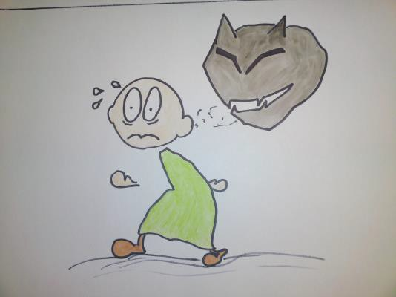
- Deine negative Haltung und deine getroffene Entscheidung können dich um den Segen des Heiligen Geistes bringen.

„Was der Mensch sät, wird er ernten.“ (Gal. 6,7)
- Der Fluch wirkt nur dann, wenn du ungeschützt bist. Wenn aus unserem Mund Segen ausgeht, werden wir dessen Wirkung erkennen. Ebenso gilt es auch für unsere Worte des Fluches. Wir tragen die Folgen. (Buch und Video von Derek Prince
„Segen oder Fluch“).

Schritte der Gnade
Vergebung empfangen und gewähren; Befreiung erfahren und festhalten; wiedergutmachen; Jesus im Gebet bitten, seelische Wunden zu heilen; falsche Haltungen erkennen, dafür um Vergebung bitten,
sie im Glauben ablegen; den Heiligen Geist bitten,
mir neue Haltungen zu schenken, sie im Glauben „anzuziehen“ und es lernen, darin zu gehen!

Innere Schwüre
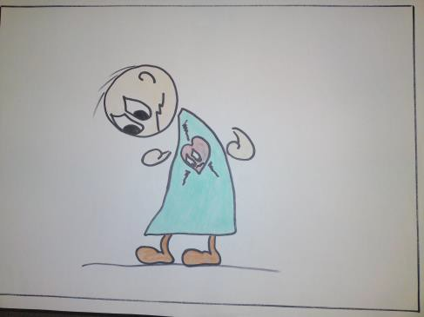
- Sie sind eine verstärkte Form von Festlegungen.
- Ein innerer Schwur ist wie eine Weisung, die durch das Herz und den Verstand an den Körper kommt.
- Auslöser sind Verletzungen, schmerzhafte Situationen.
- Der Mensch trifft infolge dieser Verletzungen innere Festlegungen und Entscheidungen = Schwüre, die ihn innerlich negativ festlegen.
- Innere Schwüre sind vor allem Reaktionen auf unbewältigte Ereignisse als Schutz vor weiteren Verletzungen.
- Sie werden vor allem in der Kindheit gebildet. Sie werden aber erst durch einen traumatischen „kontinuierlichen“ Rahmen zu
einem inneren Schwur. Meistens werden sie in einer solchen Situation auch ausgesprochen.
- Sie sind vergessen, aber im Unterbewusstsein gespeichert.
- Sie haben mit dem alltäglichen Verhalten nichts zu tun. Sie kommen in manchen konkreten Situationen (oft in Beziehungen) zum Vorschein, die man schwer verarbeiten kann.
- Auch wenn wir unsere Meinung inzwischen vielleicht geändert haben, steuern sie unser Erleben und Verhalten.
- Sie sind erkennbar bzw. zugänglich durch Einblick in frühere Situationen:
  - Was hat das damals für mich bedeutet?
  - Was habe ich mir da vorgenommen?
Beispiele: ∗ Ich werde nie heiraten! ∗ Du darfst niemandem deine Gefühle zeigen! ∗ Jeder Mann ist gleich! ∗ Ich werde dir alles heimzahlen! Ich schwöre dir! ∗ Er hat mir nicht vergeben, ich werde auch nicht vergeben! * Ich werde nie die Wahrheit sagen, weil ich belogen wurde.
konkretes Beispiel:
Bob und Oral haben zusammen gedient. Jesus hat viele Menschen durch sie geheilt. Bobs Vater ist wegen Herzinfarkt gestorben als er 67 Jahre alt war. Bob sagte: „Ich bin meinem Vater und nicht meiner Mutter ähnlich. Ich werde mit 67 oder noch früher sterben.“ Seine Mutter lebte 92 Jahre. Außerdem war Bob ein olympischer Schwimmer. Bob hat mit 67 Herzinfarkt bekommen und ist fast gestorben. Er war bereit, in den Himmel zu kommen. Man wollte Oral gar nicht zu ihm lassen. Er konnte trotzdem ins Krankenzimmer kommen und hat die folgenden Konsequenzen aus ihrem Gespräch gezogen: „Direkt oder indirekt hast du dich entschieden, mit 67 zu sterben wie dein Vater. Jahrelang hast du es mir gesagt. Es kann sein, dass es nicht richtig war.“ Am Ende betete er mit Kraft und konkret um Heilung. Bob wurde geheilt.

Schritte der Gnade:
Gott deckt diese Schwüre aus Liebe auf, um uns von den Folgen zu befreien und uns zu heilen.
Vergebung empfangen und gewähren; Befreiung erfahren und festhalten; wiedergutmachen; Jesus im Gebet bitten, seelische Wunden zu heilen; falsche Haltungen erkennen, dafür um Vergebung bitten,
sie im Glauben ablegen; den Heiligen Geist bitten,
mir neue Haltungen zu schenken, sie im Glauben „anzuziehen“ und es lernen, darin zu gehen!

Persönliche Gegenprogramme
Falsche Zufluchtsorte werden zu Bereichen, die ich pflege und mit menschlichen Mitteln ausbaue, um in mir wohnende Defizite zu verbergen und Liebe zu verdienen.
Verteidigungsmechanismen – Persönliches Gegenprogramm – Verdrängung
- Nach der Meinung von Psychologen brauchen wir 50% unserer geistigen Energie, um negative Erfahrungen ins Unterbewusste zu verdrängen. Wenn die „Gerümpelkammer“ voll ist, platzt die Tür.
- Gibt es eine Lösung? Heutzutage bieten sich viele Lösungen an.

- Du bist seelisch verletzt worden und du hast keine Hilfe bekommen, aber du musst „überleben“.
→ verschiedene Reaktionsmöglichkeiten:

Selbstverwirklichung, sich ausleben
- Es ist eine Art der Selbsterlösung. Ich suche meine Identität in der Selbstleistung durch Schönheit, Karriere, Besitz, durch körperliche, intellektuelle und moralische Leistungen, Arbeit, Erfolg.
- Der Mensch setzt sich selbst einen Maßstab, an dem er sich messen und sichern kann. Er ist selbst der Maßstab: Ich bin okay!

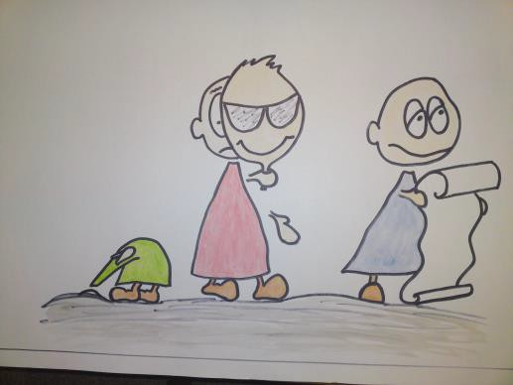
Selbsterlösung
- Ich baue mir einen Grundsatz, eine Philosophie auf, um mich selbst zu erlösen.
  - Die Lösung der Probleme geschieht aus eigener Kraft, mit eigenen Taten, mit eigener Aktivität
  - Religionen (normalerweise außer Christentum)

Selbstbefreiungsstreben
- Jeder Mensch sucht nach Liebe, denn niemand kann ohne Liebe leben. Wenn ich sie aber nicht erhalte, hole ich sie mir woanders her. z.B.:
- Essen, Ersatzbefriedigung durch viel Essen; - Hungern; - Rebellion
- Liebesdefizit „einfordern”, indem man auf sich aufmerksam macht.

​Manipulation
- Menschen für eigene Interessen ausnutzen.
- Wir suchen bei Menschen Selbstbestätigung, anstatt unsere Bestätigung von Gott zu erhalten.
- Wir erwarten von Menschen das, was uns nur Gott geben kann.
- Wir binden andere Menschen an uns, um sie von uns abhängig zu machen, sie für eigene Pläne zu
„verwenden“. Oder wir binden uns an andere Menschen in unguter Weise ( s. auch „Missbrauch“)

So ist Manipulation eigentlich Zaubereisünde.
Gottes „Gegenprogramm“ ist aber:

Heilung der Seele und der Erinnerungen dagegen ist der beste Weg, ein „gutes“ Programm
- Gottes Wort ( Joh 14,6 / Hebr13,5b) zeigt den Ausweg

Echo:
* Gebet:
„Herr, ich danke dir für die Erlösung. Ich danke dir Herr Jesus, dass ich hier keine Psychoanalyse durchmachen muss. Ich danke dir Heiliger Geist, dass du der beste Psycho–Analytiker bist. Und was verborgen ist, kannst du an die Oberfläche bringen. Ich möchte immer mehr und tiefer eine geheilte Person werden. Deshalb bitte ich dich, erleuchte was noch in mir drinsteckt, damit dort Heilung und Befreiung geschehen kann. Heiliger Geist, besieg´le alles, was hier gesagt wurde, damit die feindlichen Kräfte nichts rauben können, Amen!“
- persönliche Zeit der Aufarbeitung vor Gott; Fragen: * Wo habe ich Bereiche in meinem Leben, die wiederholt nicht gelingen, wo sind Enttäuschungen, die immer wiederkehren? * Was und wer löst immer wieder Bitterkeit und Wut in mir aus? * Was befürchte ich, dass ich es wieder erleben könnte (Ängste, böse Ahnungen)? * Personen oder Situationen, die ich am liebsten meiden würde?
Schritte der Gnade:
Vergebung empfangen und gewähren; Befreiung erfahren und festhalten; wiedergutmachen; Jesus im Gebet bitten, seelische Wunden zu heilen; falsche Haltungen erkennen, dafür um Vergebung bitten,
sie im Glauben ablegen; den Heiligen Geist bitten,
mir neue Haltungen zu schenken, sie im Glauben „anzuziehen“ und es lernen, darin zu gehen!

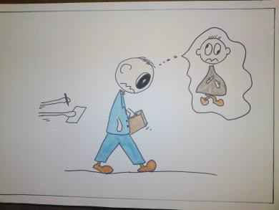
Irrige Überzeugungen

Anspiel
Monolog eines unglücklichen Menschen:
“Warum befinde gerade ich mich in dieser schrecklichen Lage? Es liegt alles an meiner Frau / an meinem Mann. Sie / er ist schuld daran, dass es mir so schlecht geht / Mein Beruf füllt mich überhaupt nicht aus / Meine Freunde haben mich enttäuscht / Es interessiert niemanden, wie schlecht es mir geht.“
→ ICH UNGLÜCKLICHER MENSCH!
Der Grund des „Unglücklichseins“ liegt in den UMSTÄNDEN, so interpretieren es unsere Gefühle. – Jedoch machen uns nicht die Umstände unglücklich, sondern ihre Interpretation. Das macht uns Not! –
Wie reden wir mit uns selbst, wenn wir über die Umstände nachdenken?
„Ich bin ein Dummkopf.“ – „Ich danke dir, Herr, dass du mir Weisheit schenkst.“
„Ich bin nicht attraktiv.“ – „Ich danke dir, Herr, dass du mich anziehend machst.“
„Ich bin vollkommen unbegabt.“ – „Danke, Herr, für alle Talente, die du mir gegeben hast.“
„Ich bin einsam.“ – „Danke für meine Freunde, Herr.“

Definition – Was bedeutet „Irrglaube“?
Eine irrige Überzeugung (IÜ) erscheint einem durch Wiederholung seiner Gedanken als Wahrheit. Es liegt daran, dass in jeder IÜ ein Stückchen Wahrheit liegt. Die IÜ wurde fast nie überprüft oder von Grund auf in Frage gestellt. Deshalb bemerkt man die Lüge nicht.
    - Woher kommt Irrglaube? Vom Bösen: Jak 3,15:
- Der Teufel (genannt „Vater der Lüge“) bietet uns Irrglaube an, er ist geschickt im Erfinden. Eine Wahrheit wird ein klein wenig verdreht --- dann glauben wir daran.
- Negative, verdrehte Äußerungen kommen immer vom Bösen. Es beginnt im Kleinen: z. B. ich begehe einen kleinen Fehler und sage dann: „Was ich auch anfange, geht immer schief“. Durch ständige Wiederholung in Gedanken oder mit Worten schenke ich dieser Lüge Glauben. Negative Gefühle
    - Woher erfahren wir die Wahrheit? - Die Bibel sagt uns: Von JESUS (Joh 14,6; Phil4,13)
    - Die Rolle der Selbstgespräche – Wie reden wir mit uns selbst? (Phil 4,8 / 2 Kor 10,5)
„Selbstgespräch“ bezeichnet die Art und Weise, in der wir (gedanklich) mit uns selbst reden.
„Selbstgespräch“ bezeichnet auch das, was wir uns über andere, uns selbst, über Erfahrungen und das Leben im Allgemeinen sowie über Gott, Zukunft, Vergangenheit und Gegenwart sagen oder denken. Es beinhaltet also all das, was wir uns selbst mitteilen. So arbeiten wir alles auf. Der Kampf beginnt in den Gedanken. Wer siegt? Unsere Entscheidungen werden davon geprägt!
f. Irrige Überzeugungen erkennen – Ich bin nicht hilfloses Opfer meiner Vergangenheit

​IÜ, die Depressionen bewirken
Wenn während der Depression auf den biochemischen Zustand und den Stoffwechsel des Körpers oder auch auf das Verhalten der Muskeln und Drüsen geachtet wird, kann man feststellen, dass der gesamte Organismus von Symptomen befallen ist. Der Depression geht meist ein negativer Reiz voraus. IÜ, die Depression auslösen, sind in den meisten Fällen auf eine Verlusterfahrung zurückzuführen. Das konkrete Ereignis (Todesfall, Trennung, Scheidung, Krankheit – Verlust der Gesundheit, finanzielle Einbuße usw.) kann dem Teufel Gelegenheit bieten, das menschliche Selbstgespräch anzuregen.
Drei Hauptmotive sind bei den IÜ zu erkennen:
- ​Abwertung der eigenen Person:
„Selbst mein Bestes ist nicht gut genug. Auch wenn ich mein Äußerstes versuche, damit ein Mann mich liebt, wird er mich letztlich doch verlassen. Ich bin einfach nichts wert.“

- ​Abwertung der Situation:
„Für mich ist alles vorbei.“ (Da sie ein Versager ist und niemand sie lieben kann, ist auch das Leben nicht mehr lebenswert und erscheint ihr als Qual.)
- ​Abwertung der Zukunftsaussichten:
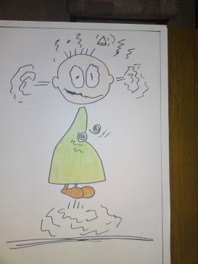
„Ich werde nie glücklich sein. Alles ist hoffnungslos; es ist alles zu spät. Niemand wird mich je lieben.“ Wahrheit = Gott will mich heilen, mich von Selbstmitleid befreien, mich aus der Depression holen. Er liebt mich immer!

​IÜ, die Wut und Ärger erzeugen
aa) Falsche Einstellungen über Ärger und Zorn
„Wenn ich ärgerlich werde, ist es besser, meinen Ärger hinunterzuschlucken, als ihn zu äußern.“
„Ich habe ein Recht darauf, ärgerlich zu sein, wenn ein anderer nicht meinen Anforderungen entspricht. Es bleibt mir nichts übrig, als ärgerlich zu bleiben, bis die Umstände sich ändern.“
bb) Die Wahrheit über Ärger und Zorn Eph 4,26
Manchmal ist es besser, dem eigenen Ärger Ausdruck zu verleihen
Ich habe kein Recht darauf, mich zu ärgern, wenn ein Mensch nicht so lebt, wie ich es von ihm erwarte.

​IÜ, die Angst bewirken
- ​Was ist Angst?
Der Begriff „Angst“ ist ein Ausdruck für die verschiedensten Verhaltensweisen. Dazu gehören kognitive Handlungen (sich sorgen, sich in Ärger aufreiben, sich innerlich quälen) sowie auch rein physiologische Vorgänge, die durch Stress hervorgerufen werden (ein trockener Mund, starkes Schwitzen, Herzklopfen und heftiges Atmen, Schwindelgefühl, das Gefühl einer absoluten Leere im Kopf, Zittern, ein nervöser Magen und angespannte Muskeln). Angst wird definiert:
- Furcht trotz real nicht vorhandener Gefahr
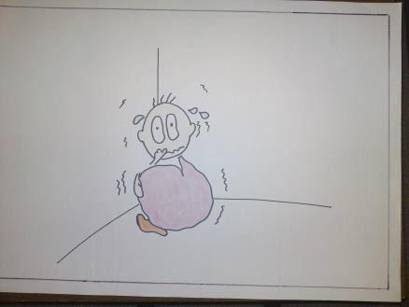
- Überschätzung der Wahrscheinlichkeit einer Gefahr und ein Übertreiben ihres Ausmaßes
- Einbildung negativer Folgen
- ​4 Arten der am häufigsten auftretenden Ängste:
  - Angst, öffentlich einen Fehler zu begehen.
  - Angst, jemand anderen zu ärgern oder zu kränken.
  - Angst, Zuneigung zu verlieren
  - Angst vor körperlichem Schmerz oder Tod.
- ​Beispiele für gängige Lügen
- Man könnte mich nicht mögen. Das wäre schrecklich.
- Ich könnte abgelehnt werden. Das wäre schrecklich
- Ich könnte versagen. Das wäre schrecklich.
- Ich könnte verletzt werden. Das wäre schrecklich.
Die Wahrheit ist, dass Gott nicht sagt, dass ich nach der Annahme anderer streben soll, sondern dass ich Ihn lieben und mich von Ihm lieben lassen soll, Ihm nachfolgen und andere lieben darf. Wenn wir uns um uns drehen, finden wir vieles schrecklich.

​IÜ, die einen Mangel an Selbstdisziplin bewirken, z.B.:
  - Wenn man sich etwas wünscht, sollte man es unbedingt haben, egal, unter welchen Umständen.
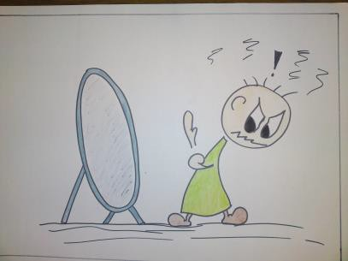
  - Starke Sehnsüchte sind unkontrollierbar. Sie sind als „Notwendigkeit“ zu betrachten. Schlecht zu schlafen, ist nicht zu verkraften.
Die Wahrheit ist es, dass jeder Mensch Entscheidungen treffen kann:
- Wir können die Umstände nicht verantwortlich machen.
- Wir brauchen Gottes Heilung, aber unser Wille ist auch gefragt. Wir sind für uns verantwortlich.

​IÜ, die Selbsthass bewirken können
- Es ist furchtbar, abgelehnt und nicht geliebt zu werden.
- Ich ärgere mich. Darum bin ich ein schlechter Mensch.
- Weil ich nicht Herr über diese Gefühle werden kann, bin ich ein schlechter Mensch.

Die Wahrheit Gottes ist:
- Ich bin nicht darauf angewiesen, mir Anerkennung anderer zu erkämpfen. Ich bin Gottes Kind und ich bin von ihm tief geliebt. Er hat mich angenommen, und darum nehme ich mich auch selbst an.
- Wenn mich jemand nicht ausstehen kann, kann ich dennoch mit dieser Tatsache leben. Ich brauche mich nicht fieberhaft um seine Gunst zu bemühen.
- Jesus ist für mich am Kreuz gestorben und hat mich damit auch von dem Irrglauben befreit, andere hätten über meinen Wert zu entscheiden. Gott bin ich sehr wertvoll! Phil. 4, 8+9; 2 Kor 10, 5
.

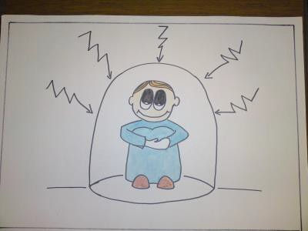
​IÜ, die Angst vor Veränderung bewirken
- Ich bin so, wie ich bin, weil ich schon von Geburt an so war.
- Hätte ich eine bessere Ausbildung gehabt, würden die Leute mich heute respektieren.
- Wenn ich besser aussähe, wäre ich glücklicher.
- Ich weiß, dass ich mich verändern sollte, aber ich kann nicht.

Statt Probleme zu lösen, fliehen wir in Irrglauben.

VIII) IÜ, die ein gestörtes Verhältnis zu den Mitmenschen bewirken
Falsche Verpflichtungen: Motivation aus Liebe:
„Ich muss, weil ich dazu verpflichtet bin.“ „Ich tue es, weil ich mich dazu entschlossen habe.
„Ich wollte es tun, weil man es von mir erwartet.“ „Ich will es machen, weil mich die Sache bewegt.
Unterschied zwischen Manipulation und Liebe!

​Befreiende Wahrheit – wie können wir freiwerden?
  - ​Feststellen Stell den Irrglauben in deinen Gedanken und Selbstgesprächen genau fest!
  - ​Beseitigen Stell deinen Irrglauben ganz entschieden in Frage!

​Ersetzen durch Wahrheit – falsche Haltungen ablegen und neue Haltungen anziehen
Ersetze deinen Irrglauben durch die Wahrheit! Joh 8,36: Wen der Sohn freimacht, der ist wirklich frei!
Nicht beim Herzensdialog stehen bleiben, Gott interessiert sich für die Früchte!
Das bedeutet: Eine Veränderung des Herzensdialoges nur auf Grund der Veränderung der Gedanken (= kognitive Seelsorge) greift zu kurz. Es geht darum zu lernen, als neuer Mensch zu handeln, Gottes Wahrheiten zu glauben und danach zu handeln (vgl. Gleichnis vom Haus auf dem Felsen)
Gott will uns vergeben und lädt uns ein, falsche Haltungen am Kreuz abzulegen und neue Haltungen anzuziehen, die dem Wesen und Charakter von Jesus entsprechen (Kol 3, 1-17)

Jesus will uns befreien, Jesus ist die Wahrheit. Er hilft uns!
Echo: * zuerst Zeit der Besinnung für mich, wie es bei mir mit irrigen Überzeugungen aussieht. * Was hindert mich, die Stimmen meines inneren Selbstgespräches wahrzunehmen und die Lügen zu erkennen?
* Wie lerne ich, nicht automatisch von diesen Lügen gesteuert zu werden, sondern der Wahrheit (JESUS) mehr zu vertrauen?
- Zettel mit „Irriger Überzeugung“ und „Antwort der Wahrheit“ verteilen; Bildung der Gesprächspaare!
Schritte der Gnade:
Vergebung empfangen und gewähren; Befreiung erfahren und festhalten; wiedergutmachen; Jesus im Gebet bitten, seelische Wunden zu heilen; falsche Haltungen erkennen, dafür um Vergebung bitten,
sie im Glauben ablegen; den Heiligen Geist bitten,
mir neue Haltungen zu schenken, sie im Glauben „anzuziehen“ und es lernen, darin zu gehen!

Leistungsorientierung

Einführung
- ​Die Gefahr des Zurückfallens
Eine Gefahr nach der Bekehrung ist, dass wir zurückfallen. Unser Verstand und Geist weiß, dass das Heil Gottes Geschenk ist. Unser Herz bleibt aber in der Gewohnheit verhaftet, sich durch Leistung die Liebe anderer verdienen zu müssen.
- ​Falsche Motivation
- Nicht das Handeln ist schlecht, sondern die Motivation, die dahintersteckt.
- Typische Beispiele:
  - Verbissene Arbeiter, die immer die besten sein müssen.
  - brave Leute, die plötzlich ausbrechen.
  - übereifrige Ehefrauen, die um Anerkennung „betteln“.
Leistungsorientiertheit ≠ hart arbeiten
Leistungsorientiertheit = aus falschen Beweggründen hart arbeiten.

Wann und wie entsteht Leistungsorientierung (LO)?
- ​Erlebnisse in der Kindheit
Die Grundlagen werden gelegt, wenn ein Kind nicht bedingungslos gewollt ist. Wo viel Liebe, Lachen, Berührung und Gebet ist, gibt es weniger LO.
- Aber viele Menschen fangen schon vom aller ersten Anfang ihres Lebens an, eine Leistungsorientierung zu entwickeln.
- Manche Eltern nehmen das Geschlecht ihres Kindes nicht an
- Das erste Mal den kleinen Nachttopf richtig benutzt: „Du bist sehr brav. Oh, gut hast du das gemacht. Mama hat dich lieb!“
- „Mama und Papa können dich nicht liebhaben, wenn du dich so verhältst. Das kann nicht meine kleine Tochter sein. Meine Tochter verhält sich nicht so. Geh´ in dein Zimmer, und wenn du wieder du selber bist, darfst du zu uns zurückkommen.“
- „Wie hübsch bist du, meine Tochter, in diesem Kleid. Mama hat dich sehr lieb!“
Es entsteht die Überzeugung: „Wenn ich nicht richtig handle, dann werde ich auch nicht geliebt.“ Leistung und Liebe werden vermischt. Besser: „Dein Verhalten war nicht gut, aber ich liebe dich“.
- ​Der Platz in der Familienstruktur
- Die Position, die wir in der Familie innehaben, trägt sehr zu der Intensität unserer Leistungsorientierung bei.
- Erstgeborene oder Einzelkinder haben die Tendenz, sich möglichst bis an die Decke auszustrecken, um so zu sein wie die Erwachsenen. Sie wollen schnell erwachsen werden, deshalb werden sie oft leistungszentriert.
- Die „Spätlinge“ (Nachzügler) zeigen meistens auch eine ähnliche Tendenz. Das „Kleine“ macht die Erfahrung: „Jeder ist älter, jeder weiß alles besser als ich.“ (Minderwertigkeit oder Verwöhnung)
- ​Der Einfluss der Gesellschaft
- Nur die Leistung zählt (Beruf, Diplom, Arbeitsplatz, Gehalt, Haus, Auto... usw.)
- „Du zählst nur, wenn du leistest.“

Wie verhält sich ein leistungsorientierter Mensch?
- Bald können wir uns nicht mehr vorstellen, geliebt zu werden, außer wenn wir uns richtig verhalten.
- Wir glauben, wenn jemand uns Liebe schenkt, sie nicht verdient zu haben.
- Deshalb nehmen wir sie gar nicht an oder wir haben falsche Schuldgefühle.

Als Christ machen wir den Fehler, uns eine verdrehte Denkweise anzueignen. Zuerst sind wir dankbar für die Gnade, die wir erfahren haben. Aber irgendwann fangen wir an zu denken, der Gnade entsprechen zu müssen durch Leistung, damit wir uns für die Gnade würdig erweisen.
Einige Symptome für das Leben des leistungsorientierten Menschen (LO):
- Manche legen Köder für die Liebe anderer aus. Jede ihre Haltung fungiert als Lockvogel.
- LO haben Angst, sich selbst und andere zu verlieren.

- Identitätsverlust im Maß der Anpassung an die Erwartungen anderer
- LO müssen aus einem falschen Motiv heraus Erfolg haben. Sie müssen gut dastehen, damit die anderen Leute gut von ihnen denken.
- Das Selbstwertgefühl von LO ist nicht in ihnen selbst gegründet, sondern in dem, was andere über sie denken. Darum müssen sie gute Noten produzieren, damit andere Leute gut von ihnen denken. Denn wenn die anderen nicht gut von ihnen denken, können sie sich selbst nicht gut fühlen.
- LO müssen Komplimente und Lob erhalten. Sie provozieren nahestehende Personen dazu.
- LO sind überverantwortlich, überbeschäftigt und immer müde. Damit einher geht aber, dass jeder Mensch, der mit einer LO zusammenlebt, überbeschäftigt, überverantwortlich und übermüdet ist (= Gefahr).
- Jede Person in der Nähe von LO muss perfekt sein.
- LO als Eltern: LO erziehen ihre Kinder aus falschen Motiven heraus zur Disziplin. Das Motiv ist in erster Linie nicht das Wohl des Kindes, damit es etwas daraus lernt. Das Kind wird erzogen, da es sonst schlechtes Licht auf die Eltern wirft. Die Kinder von LO fühlen sich kontrolliert und manipuliert. Sie rebellieren.
- LO setzen Menschen um sich herum unter Schuldgefühle. (dass die Kinder wenigstens aus Schuldgefühl gehorchen)
- LO verbreiten eine Art „Scheinheiligkeit“ um sich herum. Sie erwecken den Eindruck, als hätten sie alles im Griff. (Beispiel: sie sind immer top angezogen, ihre Frisur sitzt richtig.)
- LO leben innerlich zurückgezogen, es ist ihnen oft nicht bewusst. Andere können nicht in ihr Inneres hineinblicken, was sie wirklich bewegt und wer sie eigentlich sind. Sie sind sehr einsame Menschen, weil niemand sie wirklich kennt.
- LO sind so sehr in Kontrolle, dass sie die Kontrolle schon verloren haben. Zwanghafte Kontrolle!
Sie können überhaupt nicht mehr ausruhen; sie können nicht abspannen, und sie können nicht real, nicht echt sein.
- LO können mit Kritik oder Korrektur nicht gut umgehen.
- LO setzen ihre Sicherheit nicht auf Gott, sondern darauf, was Leute über sie denken.
- LO haben Angst, Neues zu wagen, wegen der Meinung anderer Menschen, wenn sie doch versagten
- LO fehlt die Spontaneität, sie sind „unbeweglich“.
- LO leben in einem inneren Konflikt zwischen ihrem inneren und äußeren Menschen und ergreifen oft Flucht aus dem „Schauspiel“ in Glücksspiele, Abenteuer oder Sex.

​Wie sieht der Weg der Heilung aus? – Echo und Schritte der Gnade_
- Erkenne, dass Leistungsorientiertheit vorliegt.
- Finde heraus, wo alles angefangen hat
-Wie war deine Beziehung zu deinem Vater, zu deiner Mutter?
-Familienatmosphäre: Zuwendung, Berührung, Lachen, Gebet? oder Forderung, alles richtig machen zu müssen?
- Bitte Jesus, dass er in dein Leben hineinkommt und das Kind in dir befähigt, dem Vater / der Mutter / den Menschen zu vergeben, dass sie dein Leben zu schwer gestaltet haben.
- Vergib!
- Bringe die Leistungsorientiertheit zum Tod am Kreuz! Widersage dieser Haltung!
„Im Namen von Jesus Christus bringen wir gemeinsam diese LO zum Tod am Kreuz.“
- Bete um Jesu Liebe, dass Jesus dein Herz mit Seiner Liebe erfüllt.
- Setze die Wahrheit Gottes ein: Gott liebt mich als Person, weil Er Liebe ist (nicht wegen Leistung).
- Es ist ein Prozess, der nicht von einem Tag zum anderen geschieht! (Mt 11,28-30). 1 Kor 16, 14: “Alle eure Dinge lasst in der Liebe geschehe
Schritte der Gnade:
Vergebung empfangen und gewähren; Befreiung erfahren und festhalten; wiedergutmachen; Jesus im Gebet bitten, seelische Wunden zu heilen; falsche Haltungen erkennen, dafür um Vergebung bitten,
sie im Glauben ablegen; den Heiligen Geist bitten,
mir neue Haltungen zu schenken, sie im Glauben „anzuziehen“ und es lernen, darin zu gehen!

Eltern-Kind-Beziehung

Biblische Grundlagen
Die Grundlagen für die folgenden Ausführungen beziehen sich nicht auf heute häufig anzutreffende Situationen, wie „Patchworkfamilien“ o.ä., sondern sind in der Bibel gegeben. Gottesherrschaft ist nicht Demokratie ist, sondern immer delegierte Theokratie (Gottesherrschaft). Dies stellt sich dar auf allen Ebenen von Gemeinde, angefangen vom größeren Ausmaß von Welt und Ländern bis hin zur Ortsgemeinde und da wieder hinein in die Familie. Die Eltern sind den Kindern gegenüber göttliche Autoritäten, dabei zu beachten die historisch gewachsene besondere „Hauspriesterrolle“ des Vaters. So haben die Eltern Gott gegenüber Verantwortung für die anvertrauten Kinder, sie in der Furcht Gottes zu erziehen. Andererseits ehren die Kinder die Eltern nach den Liebesweisungen Gottes, den 10 Geboten.

Die Realität
Die Realität ist häufig die, dass sowohl heranwachsende Kinder als auch die Eltern nicht ausreichend in und aus den biblischen Maßstäben leben, so dass es zu verschiedenen Verzerrungen kommt. Hier ist jedoch nicht der Ort, über Erziehung zu sprechen, sondern über seelische Verletzungen zwischen Eltern und Kindern, die aus nicht Gott-gewollten geistlichen, seelischen und erblichen Bindungen und Belastungen entstanden sind.

falsche geistliche Bindungen
Eltern versuchen, den Kindern ihren geistlichen Weg, den sie gegangen sind oder geführt wurden, aus der guten Absicht aufzuprägen und sie dahinein zu führen, dass es für sie doch das beste sei. Über lange Zeit kann das Problem verborgen bleiben bis zum Zeitpunkt, an dem die Kinder ausbrechen und oft aus der Verletzung heraus dann unangemessene Reaktionen zeigen.

falsche seelische Bindungen
Die im Rahmen des Erwachsenwerdens der Kinder notwendige wechselseitige Ablösung zwischen Eltern-Kind ist nicht erfolgt. Das Kind hat sich innerlich nicht von den Eltern „gelöst“, weiß häufig gar nicht, was dies ist und wie dies gehen soll. Die Eltern haben das Kind nicht „losgelassen“ und behandeln es selbst im Alter noch wie ein Kind. Es liegen erschütternde Zeugnisse vor, bei denen z.B. 65-jährige Personen vom 85-jährigen Elternteil behandelt wird wie das kleine Kind damals. “Du sollst Vater und Mutter ehren“ des 4. Gebotes wird falsch verstanden als wäre ein bedingungsloser Gehorsam verlangt. Wo ist da Gott, von dem die Maßstäbe des Handelns kommen, zwischen der Beziehung,?

erbliche Bindungen
Wer von uns kennt nicht die Worte: „Du wirst wie dein Vater, deine Mutter!“? Von der natürlichen Schöpfung her werden wir charakterlich und vom Verhalten her geprägt von den Erbanlagen unserer Eltern und Vorfahren. Nun sind wir aber mit unserer persönlich angenommenen Erlösung erfahrbar eine neue Schöpfung und es gilt das Schriftwort:
„Ist jemand in Christus, so ist er eine neue Schöpfung. Siehe, das Alte ist vergangen, Neues ist geworden (2 Kor 5, 17)

Schritte der Gnade:

Vergebung empfangen und gewähren; Befreiung erfahren und festhalten; wiedergutmachen; Jesus im Gebet bitten, seelische Wunden zu heilen; falsche Haltungen erkennen, dafür um Vergebung bitten,
sie im Glauben ablegen; den Heiligen Geist bitten,
mir neue Haltungen zu schenken, sie im Glauben „anzuziehen“ und es lernen, darin zu gehen!

- Identität in Jesus Christus

Wachstum

Worauf ist unser Glaube gegründet?

Zuerst auf Gottes Handeln und Zusagen, dann 2. auf mein Vertrauen darauf, und dann 3. kommen meine Erfahrungen hinterher
Eine der Methoden des Widersachers besteht darin, dass er nach ein paar Tagen versucht uns einzureden, dass doch gar nichts geschehen sei. Deswegen haben wir so ausführlich das Ausziehen von schlechten Haltungen behandelt. Mein Glaube gründet sich auf die Heilstaten Gottes. Dann erst die Erfahrungen.

Ich gründe mich auf die Verheißungen

​Gründen auf Gottes Wort und nicht auf die Erfahrungen
Es ist wichtig, dass wir allein auf Gottes Wort bauen, das uns sagt:
„Ich bin bei euch alle Tage bis zum Ende der Welt.“ (Mt 28,20), Vergebung annehmen
„Meinen Frieden gebe ich euch.“ (Joh 14,27)
„Ich verbinde eure schmerzenden Wunden.“ (Ps 147,3)
„Alles, was zwei von euch auf Erden gemeinsam erbitten, werden sie von meinem himmlischen Vater erhalten.“ (Mt 18,19)
„Wer zweifelt ..., bilde sich nicht ein, dass er vom Herrn etwas erhalten wird.“ (Jak 1,7)

​Hineinwachsen in das neue Leben
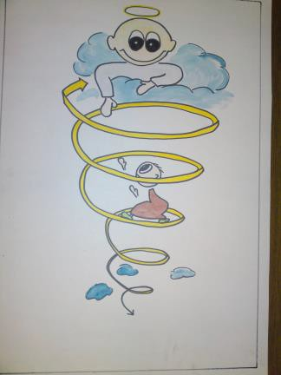
- Es geht darum, dass wir in das neue Leben mit Jesus hineinwachsen. Man kann nicht stabil bleiben, wenn man keine klare Sicht auf dem Gebiet der Verhaltensweisen und
Gefühle bekommt. Unsere Heilung können wir durch ständiges Danken festhalten.
- Dadurch bringen wir unser Vertrauen zu Jesus zum Ausdruck und die Gewissheit wird immer stärker in uns. Wir sollen der Versuchung widerstehen und den Anklagen Satans keinen Raum geben, die ständigen Unfrieden verursachen.
- Die Heilung ist ein Prozess. Sie geschieht nicht von heute auf morgen. Wir sehnen uns nach sofortigen Erfahrungen, aber Gott bittet uns, dass wir im Glauben auf das bauen, was er schon getan hat.

Umgang mit Sünden

​Die Neigung ist noch in uns
Auch nach deiner Bekehrung sündigst du immer noch, aber die Lösung für dich ist schon in Christus. Es kann sein, dass wir nach einer Zeit wieder die gleiche Sünde begehen, und das erschreckt uns: Vielleicht ist mit mir gar nichts geschehen?

​neue Verhaltensweisen einüben
- Nein! Jesus hat deine Sünden wirklich getragen und dich frei gemacht, die Macht der Sünde ist gebrochen. Wir sind „sündigende Gerechte“, aus Gnade schon gerechtgesprochen. Aber die Neigung (Tendenz) zur Sünde bleibt weiterhin in dir. Deshalb können wir bestimmte Sünden nicht von heute auf morgen ablegen. Zum Beispiel, wer aus England nach Deutschland kommt, will mit dem Auto automatisch auf der linken Seite der Straße fahren. Es braucht Zeit, bis er sich umstellt.
- Auch wir müssen die neuen Verhaltensweisen einüben, die wir angezogen haben. Verlassen wir uns auf den Heiligen Geist! Er wird uns erinnern, dass wir in der Haltung der Vergebung und Gnade reagieren können (Jak 4,7; 1Kor 1, 7+8).

Es geht um ein Geheimnis

Christus in uns ist die Hoffnung auf die Herrlichkeit (Kol 1,27)
- In deiner Beziehung mit Jesus wirst du irgendwann einem Geheimnis begegnen, das du mit deinem Verstand nicht begreifen kannst. Er hat es nicht jedem offenbart, sondern nur seinen Heiligen, die Gottes Ruf angenommen haben. Das Geheimnis ist: „Christus in euch ist die Hoffnung der Herrlichkeit.“ (Diesen Satz kannst du in deiner Bibel ruhig unterstreichen.)
- Es ist eine ganz neue Denkweise und ein neues Erfahrungsgebiet

- Gott hat Seinen Plan durchgeführt, dass Er in den Menschen lebt. Wenn du auf der Ebene des Verstandes stecken bleibst, bist du arm dran, denn es ist ein Geheimnis, das du nur mit dem Herzen verstehen kannst. Du bist in Ihm und Er ist in dir!
- Das ist ein Fundament, auf dem du weitergehen kannst, während du lernst, wie man dem Feind widersteht. Paulus sagt mehrmals, dass wir nicht gegen Fleisch und Blut kämpfen (2 Kor 10,4+5). Verzweifle nicht, wenn du hinfällst, sondern steh wieder auf, weil du das Ziel siehst, wohin du gehst!

In IHM (Eph 1, 1-14)

Christus in uns
- Wunderbare Verheißungen, die wir zu unserem Bekenntnis machen. In IHM, in Jesus Christus, sind wir eine neue Schöpfung!
- Es kann sein, dass dein Leben früher von negativen Aussagen geprägt wurde. Jetzt kannst du anfangen, die biblischen Wahrheiten über deinem Leben zu bekennen. Gott wartet darauf, deshalb gibt ER dir das Pfand des Heiligen Geistes (Siegel). Du sollst wissen, dass du Hilfe und Trost hast.
- Zum Vorwärtskommen brauchst du zwei Dinge:
  - klare geistliche Sicht – Wie will Gott dies in meinem Leben verwirklichen?
  - Ich lasse mich von Gott vorbereiten – ich entscheide mich, dass ich diesen Weg gehen will! Es bedeutet, dass du herausgefordert bist, einen neuen Weg einzuschlagen.

​Wir sollen Vollbringer des Wortes Gottes werden, die nach Gottes Wort handeln
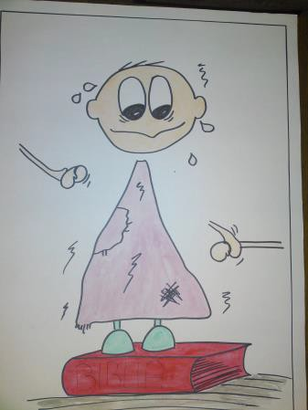
- Wir sollen nicht nur Hörer, sondern auch Vollbringer des Wortes sein (Jak 1,22). Früher dachte ich, es bedeutet, die zehn Gebote zu halten. Sie gehören auch dazu, aber Vollbringer des Wortes zu sein, bedeutet viel mehr, etwas ganz anderes. Wir erfüllen Gottes Verheißung und handeln so, wie Er unser Leben geplant hat.
- Wie werde ich Vollbringer des Wortes?: Während ich erfahre, dass ich in Christus bin und Er in mir ist, werde ich mehr und mehr durch den Heiligen Geist Vollbringer des Wortes. Ich lerne es, auf seine Stimme zu hören und spreche das „rhema - das Jetztwort Gottes“ aus über mir, anderen und Situationen.
*Sei, der du bist!
*Nimm den Platz ein, den Gott von Anfang an für dich vorgesehen hat.
*Jesus hat dich erlöst – es wird praktisch!
*Die Hoffnung der himmlischen Herrlichkeit.
*Es ist ein Prozess.

Identität – Autorität – Mandat – authentisch - sein
Diese zunehmende Erfahrung des neuen Lebens „Jesus in mir und ich in ihm“ bringt immer stärker die obigen Verhaltensweisen in mir zum Aufleuchten.

​ Identität: nochmals zu „Wer bin ich in Christus?“ den 1 Petr 2,9 aufschlagen:
Ich hole meinen Selbstwert nicht mehr von Menschen oder Leistungen, sondern aus dem Opfer Jesu und dem Ruhen in Jesus!! Ist das nicht wunderbar? Gott hat in und mit Jesus alle Voraussetzungen dafür geschaffen. Er hat beschlossen, dass ich zur königlichen Priesterschaft gehöre. Ich kann nur staunen und es dankbar annehmen und hineinwachsen.
    - Autorität: „Wir sind also Botschafter an Christi Statt und Gott ist es, der durch uns mahnt ... 2 Kor 5,20. Nachdem du dein Leben mit Gott bereinigt hast und Jesus dein neuer Hausherr ist, bist du nicht irgendwer, sondern Gesandter von Jesus hinein in unsere Welt.
    - Mandat: Von deiner Autorität her hast du auch ein Mandat, etwas sagen zu dürfen und zu sollen; etwas, was in Vollmacht gesagt wird. Denk an das Mandat, das ein Botschafter eines Landes hat.
    - ​ authentisch sein: Ich muss mich nicht mehr „verbiegen“, sondern darf mich „innen und außen“ gleich verhalten; das ist so befreiend; nicht zügellos, sondern in Rechenschaft gegenüber Jesus!
Echo: - Geschenk: Jeder erhält eine Bibelstellenliste, s. Anlage 1; schön, aber verschieden eingepackt, von Teammitgliedern überreicht; alle proklamieren gemeinsam
      - In Römer 10, 8 – 10,16 steht praktisch das Folgende: „Du sollst Gottes Wort vor der unsichtbaren Welt laut bekennen, es formt deinen Glauben.“ Der Glaube kommt vom Hören.
      - Tisch mit Früchten, jeder kann nehmen: die Fülle Gottes

- WER BIN ICH IN CHRISTUS?
Christus in dir, die Hoffnung auf die Herrlichkeit (Kol 1,27) Das Wort Gottes sagt:

Ich bin:
  - Gottes Kind, denn ich bin wiedergeboren, nicht aus vergänglichem Samen, sondern aus unvergänglichem durch das lebendige und bleibende Wort Gottes 1. Petr 1,23
  - Durch Vergebung all meine Sünden los und gewaschen im Blut Joh 2,12; 1,9; Eph 1,7
  - Eine neue Kreatur 2 Kor 5,17
  - Tempel des Heiligen Geistes 1. Kor 6,19
  - Errettet von der Macht der Finsternis und versetzt Kol 1,13 in das Reich seines lieben Sohnes
  - Erlöst von dem Fluch des Gesetzes 1. Petr 1,18-19; Gal 3,13
  - Ein Gesegneter 5. Mose 28,1-14, Gal 3,9
  - Ein Heiliger Röm 1,7, 1.Kor 1,2; Phil 1,1
  - Der Kopf und nicht der Schwanz 5.Mose 28,13
  - Immer Aufsteiger und kein Absteiger 5.Mose 28,13
  - Heilig und untadelig vor ihm in seiner Liebe 1.Petr 1,16; Eph 1,4
  - Erwählt Kol.3,12, Röm 8,33
  - Fest erhalten bis ans Ende 1. Kor 1,8
  - Nahe gekommen durch das Blut Jesu Eph 2,13
  - Siegreich Off 21,7
  - Freigesetzt Joh 8,31-33
  - Stark in dem Herrn Eph 6,10
  - Der Sünde gestorben Röm 6,2 u.11; 1.Petr 2,24
  - Mehr als ein Überwinder Röm 8,37
  - Miterbe in Christus Röm 8,17

Versiegelt mit dem Heiligen Geist, der verheißen ist Eph 1,13
  - In Christus Jesus durch sein Tun 1. Kor 1,30
  - Angenommen in dem Geliebten Kol 2,10
  - Vollständig in ihm Kol 2,10
  - Gekreuzigt mit Christus Gal 2,20
  - Lebendig mit Christus Eph 2,5
  - Frei von Verdammnis Röm 8,1
  - Versöhnt mit Gott 2. Kor 5,18
  - Tüchtig zum Erbteil der Heiligen im Licht Kol 1,12
  - Verwurzelt, gegründet und fest im Glauben und Kol 2,7 reichlich dankbar
  - Beschnitten mit einer Beschneidung, die nicht Kol 2,11 mit Händen geschieht
  - Mitbürger der Heiligen und Gottes Hausgenosse Eph 2,19
  - Erbaut auf dem Grund der Apostel und Propheten, Eph 2,20 da Jesus Christus der Eckstein ist
  - In der Welt als auch im Himmel 1. Joh 4,17

Von Gott geboren und der Böse tastet mich nicht an 1. Joh 5,18
  - Sein treuer Nachfolger Off 17,14b; Eph 5,1
  - Überflutet mit Segnungen 5. Mose 28,2, Eph 1,3
  - Sein Jünger, weil ich Liebe für andere habe Joh 13,34-35
  - Das Licht der Welt Matth 5,14
  - Das Salz der Erde Matth 5,13
  - Die Gerechtigkeit Gottes 2. Kor 5,21, 1. Petr 2,24
  - Anteil an der göttlichen Natur 2. Petr 1,4
  - Von Gott berufen 2. Tim 1,9
  - Die Erstlingsfrucht seiner Schöpfung Joh 1,18
  - Erwählt 1. Thess 1,4; Eph 1,4;
  - Ein Botschafter Christi 2. Kor 5,20

  - Gottes Werk, geschaffen in Christus Jesus zu guten Werken Eph 2,10
  - Der Augapfel meines Vaters 5. Mose 32,10; Ps. 17,8
  - Geheilt durch die Wunden Jesu 1. Petr 2,24, Jes 53,6
  - Verklärt in sein Bild 2. Kor 3,18, Phil 1,6
  - Mit Christus auferstanden und in himml. Regionen vers. Kol 2,12; Eph 2,6
  - Ein Geliebter Gottes Kol 3,12; Röm 1,7;
  - Eins in Christus! Halleluja! Joh 17, 21-23

Ich habe:
- Christi Sinn Phil 2,5; 1. Kor 2,16
- Ein Erbteil in Ihm Eph 1,11
- Zugang zum Vater in einem Geist Hebr 4,16; Eph 2,18
- Überwindung der Welt 1. Joh 5,4
- Ewiges Leben, komme nicht ins Gericht Joh 5,24; Joh 6,47

Den Frieden Gottes, der höher ist als alle Vernunft Phil 4,7
- Kraft empfangen, die Kraft des Heiligen Geistes Mark 16,17-18b Kraft, meine Hände auf Kranke zu legen und Luk 10, 17.19 es wird besser mit ihnen

Kraft, böse Geister auszutreiben, Kraft über alle Macht des Feindes, und nichts kann mir schaden.

Ich lebe:
- Durch und in dem Gesetz des Geistes in Christus Jesus Röm 9,2

Ich wandle:
- In Jesus Christus Kol 2,6

Ich vermag:
- Alles durch den, der mich mächtig macht Phil 4,13

Ich werde :
- Sogar größere Werke tun als Jesus Christus Joh 14,12

Ich herrsche:
- Denn der in mir ist, ist größer als der, der in der Welt ist 1. Joh 4,4

Ich jage:

Nach dem vorgesteckten Ziel, dem Siegespreis der himmlischen Berufung Phil 3,14
- Triumphiere allezeit in Christus 2. Kor 2,14
- Verkündige seine Wohltaten 1. Petr 2,9

I) Mein Leben:
- Ist verborgen mit Christus in Gott Kol 3,3

Schlussgebet und Segnung der Teilnehmer!

Impressum:

Philippusdienst Freiberg, Am Daniel 14, D – 09599 Freiberg / Altai im:

verantwortlich für den Inhalt: Dr. Peter und Traudel Fischer, Handy: 0172 / 3533453 / 1052217 e-mail: fischer@stphilippus.de; www.stphilippus.de
Redaktionsschluss: 15.10.2001 / 22.3.2010 / 14.10.2014 / 27.5.2020

